Міністерство освіти і науки України
Чернівецький національний університет
імені Юрія Федьковича

Географічний факультет
Кафедра економічної географії та екологічного менеджменту

ОСОБЛИВОСТІ ФОРМУВАННЯ МЕДІАГРАМОТНОСТІ НА УРОКАХ
ГЕОГРАФІЇ: ТЕОРЕТИЧНИЙ ТА ПРАКТИЧНИЙ АСПЕКТ

Випускна кваліфікаційна робота
Рівень вищої освіти – другий (магістерський)

Виконала:
студентка VI курсу, 615 групи,
галузі знань 01 Освіта/Педагогіка
cпеціальності 014.07 «Середня освіта
(географія)» ОП «Географія»
Петраніч Христини Олександрівни
Керівник: доктор педагогічних наук,
доцент кафедри економічної географії
та екологічного менеджменту
Чубрей Олександра Степанівна

До захисту допущено:
протокол засідання кафедри № 7
від «6» грудня 2022 р.
зав. кафедри_________ проф. Руденко В.П.

Чернівці – 2022
Зміст
ВСТУП 3

РОЗДІЛ І. ТЕОРЕТИКО-МЕТОДОЛОГІЧНІ ЗАСАДИ ДОСЛІДЖЕННЯ 6
1.1. Медіаграмотність в освіті: поняття та основні вміння
1.2 Особливості впровадження медіаграмотності в сучасному закладі загальної середньої освіти 10
1.3. Медіаосвіта та медіаграмотність в освітніх галузях державного стандарту базовоі середньої освіти: компетентнісний потенціал, наскрізні вміння, мета та очікувані результати 15
Висновки до першого розділу 19

РОЗДІЛ 2. ЗАГАЛЬНІ ПІДХОДИ ДО МЕДІАГРАМОТНОСТІ 21
В ПРИРОДНИЧІЙ ОСВІТНІЙ ГАЛУЗІ 21
2.1. Особливості інтеграції медіаграмотності в закладах загальної середньої освіти 21
2.2. Медіа та картографічна грамотність 25
Висновки до другого розділу 32

РОЗДІЛ 3. ФОРМУВАННЯ МЕДІАГРАМОТНОСТІ ПРИ ВИВЧЕННІ ГЕОГРАФІЇ 33
3.1 Медіаграмотність у вивченні проблем географії населення 33
3.2. Вивчення урбанізації з використанням елементів медіаграмотності 35
3.3. Медіаграмотність у геополітичному складнику змісту шкільної географії 37
3.4. Медіаграмотність у вивченні проблеми зміни клімату 40
Висновки до третього розділу 44

РОЗДІЛ 4. ОСОБЛИВОСТІ ВПРОВАДЖЕННЯ ЕЛЕМЕНТІВ МЕДІАГРАМОТНОСТІ ПРИ ВИВЧЕННІ ГЕОГРАФІЇ 46
4.1. Програма експериментального дослідження 46
4.2. Пріоритетні напрями розвитку та умови впровадження медіаграмотності в закладах освіти України 52
Висновки до четвертого розділу 58

ВИСНОВКИ 60

СПИСОК ВИКОРИСТАНИХ ДЖЕРЕЛ 63

ДОДАТКИ 67

АНОТАЦІЯ

Петраніч Х. О. Особливості формування медіаграмотності на уроках географії: теоретичний та практичний аспект.
Випускна кваліфікаційна робота другого (магістерського) рівня вищої освіти за спеціальністю 014.07 «Середня освіта (географія)». – Чернівецький національний університет імені Юрія Федьковича, Чернівці, 2022.
У науковому дослідженні обґрунтовано теоретико методологічні засади формування медіаграмотності на уроках географії; охарактеризовано загальні підходи до медіаграмотності в природничій освітній галузі; висвітлено особливості впровадження медіа та картографічної грамотності на уроках географії; охарактеризовано основні аспекти формування медіаграмотності при вивченні географії; експериментально перевірено дієвість запропонованої технології формування медіаграмотності при вивченні географії в закладах загальної середньої освіти; визначено приорітетні напрями розвитку та умови впровадження медіаграмотності в закладах освіти України.

Ключові слова: медіаграмотність, уроки географії, медіаосвіта, підходи в освіті, заклад загальної середньої освіти, технології формування медіаграмот

ВСТУП
Актуальність теми. Підвищення якості освіти проголошується одним із головних пріоритетів державної політики освітньої сфери. Серед основних ключових напрямів оновлення змісту освіти важлива роль належить саме упровадженню та розвитку сучасної медіаосвіти, яка, за визначенням «Концепції впровадження медіаосвіти в Україні», являє собою «частину освітнього процесу, спрямовану на формування в суспільстві медіа-культури, підготовку особистості до безпечної та ефективної взаємодії із сучасною системою мас-медіа, включаючи як традиційні (друковані видання, радіо, кіно, телебачення), так і новітні (комп’ютерно опосередковане спілкування, Інтернет, мобільна телефонія) медіа».
Для ефективного впровадження медіаосвіти та розвиток навиків медіаграмотності, розробки навчальних програм та матеріалів, підготовки вчителів необхідним є адекватне осмислення ролі та місця цієї нової навчальної дисципліни на сучасному етапі. Необхідність впровадження медіаосвіти та медагармотності, зокрема, визначається групами чинників соціально-економічного та соціально-політичного характеру. Це, по-перше, прискорення змін в національній і в глобальній економіці, потреба реформування структури виробництва; по-друге, це європейські вимоги розвитку української системи освіти; та, по-третє, необхідність ефективно протидіяти інформаційній агресії як складовій гібридної війни, яка ведеться проти України. Необхідність розв’язання окресленого кола питань зумовила вибір теми дослідження, визначення його мети, завдань і логіко-структурну побудову роботи.
Мета і завдання дослідження. Метою дослідження є характеристика теоретичних та практичних аспектів та виявлення особливостей формування медіаграмотності на уроках географії.
Відповідно до зазначеної мети в роботі поставлено такі завдання:
- Розкрити теоретико-методологічні засади дослідження;
- Охарактеризувати загальні підходи до медіаграмотності в природничій освітній галузі;
- Висвітлити особливості впровадження медіа та картографічної грамотності на уроках географії;
- Охарактеризувати формування медіаграмотності при вивченні географії;
- Експериментально перевірити дієвість запропонованої технології формування медіаграмотності при вивченні географії в закладах загальної середньої освіти;
- Визначити приорітетні нпрями розвитку та умови впровадження медіаграмотності в закладах освіти України.
Об’єктом наукового дослідження є медіаграмотність в закладах освіти.
Предметом дослідження є теоретичні та практичні аспекти та особливості формування медіаграмотності на уроках географії.
Методи дослідження. Під час вирішення поставлених завдань в роботі використано такі загальнонаукові і спеціальні методи пізнання: якісного аналізу і синтезу (для дослідження підходів); порівняльного аналізу (при проведенні педагогічного експрименту); таблично-графічні та картографічні (при висвітленні особливостей впровадження медіа та картографічної грамотності) ін.
Інформаційну базу дослідження складають положення та результати теоретичних розробок, Інтернет-джерела, матеріали періодичних видань, статистичні і аналітичні матеріали й результати власних досліджень.
Проблема медіаосвіти та медіаграмотності є комплексною, її прямо чи опосередковано вивчали такі вітчизняні науковці, як Різун В., Тимошик М., Шкляр В., Слісаренко І. та ін. Останнім часом проблемою переймаються і представники природничих наук, зокрема вчені Шульман Л. і Пугач В.
Сучасні науковці, такі як Бакка Т., Іванов В., Волошенюк О., Дзюба Д., Дубровський В., Іванова Т., Левківський В., Найдьонова Л., Онкович Г., Потятинник Б., Почепцова Г.,Череповська Н. розробили підручники та посібники з медіаосвіти для різних рівнів освіти.
Апробація результатів дослідження. Участь у X Міжнародній науково-практичній конференції «MODERN RESEARCH IN WORLD SCIENCE» 25–27 грудня 2022 р. Доповідь на тему: «Медіа та картографічна грамотність на уроках географії» (див. дод. А)
Структура та обсяг роботи. Дослідження складається із вступу, чотирьох розділів, висновків до кожного розділу, та загальних висновків, списку використаних джерел та додатків. Список використаних джерел налічує 34 найменування. Загальний обсяг дослідження становить 71 сторінку.

РОЗДІЛ І. ТЕОРЕТИКО-МЕТОДОЛОГІЧНІ ЗАСАДИ ДОСЛІДЖЕННЯ

  - Медіаграмотність в освіті: поняття та основні вміння
Починаючи із 1982 року, з Грюнвальдська Декларація з медіаосвіти, виникає становлення ідей, понять, програм із медіаосвіти для населення. В документі, який прийнято на конференції Ради Європи, «Медіаграмотність і права людини» зазначено важливість впровадження медіаграмотності й медіакомпетентності для демократії суспільстві та рекомендовано ввести медіаосвіту в вищих навчальних закладах Європи як обов’язковий компонент [2, с. 89].
Медіаграмотність є практичним навиком, стилем життя. Медіаграмотна людина, коли бачить сумнівну інформацію, намагається обовязково її перевірити. Це особа, яка не просто пливе за інформаційною течією, а й критично сприймає цей потік інформації [4].
Сучасні реалії в Україні вимагають навичок критичного мислення і вміння продукувати медіаповідомлення, верифікації інформації, контенту, медіамеседжів тощо. Саме тому громадськими й державними організаціями налагоджено співробітництво із закордонними партнерами в галузі медіоосвіти через різні види методичної та проектної роботи, вебінари, тренінги та безкоштовні онлайн-курси.
Медіаосвіта є елементом навчального процесу, який формує у суспільстві медіакультуру, провадить навчання індивіда до безпечної і продуктивної взаємодії з новітнім мас-медіа, беручи до уваги, як звичні (радіо, телебачення, друковані видання,), так і нові (комп’ютерно опосередковане спілкування, мобільна телефонія, інтернет) медіа [9].
Для кращого розуміння потребу в медіаграмотному вчителеві, простежимо трактування поняття «медіаграмотність» в публікаціях науковців.
Так, в працях Іванова В. та Волошенюк О. медіаграмотність визначається як «сукупність знань, навичок та умінь, які дозволяють людям аналізувати, критично оцінювати і створювати повідомлення різних жанрів і форм для різних типів медіа, розуміти й аналізувати процеси функціонування медіа в суспільстві, та їхній вплив» [11].
Медіаграмотність – це «здатність особистості контролювати споживання медіа».
Медіаграмотність – це «результат медіа-освіти, вивчення медіа. Чим більше людина вивчає медіа (за допомогою медіа), тим більше вона медіаграмотна, тобто медіаграмотність –це здатність експериментувати, інтерпретувати, аналізувати та створювати медіатексти» [20].
Також Волошенюк О. визначає медіаграмотність як «здатність використовувати, аналізувати, оцінювати та передавати повідомлення у різних формах» [11, с. 10].
Таким чином, в ході аналізу публікацій виявлено, що медіаграмотний громадянин повинен свідомо сприймати, аналізувати та передавати і продукувати медіатексти, разом з тим вміло та критично перевіряти достовірність інформації.
ЮНЕСКО пов’язує поняття медійної і інформаційної грамотності в єдине ціле: «медіа-інформаційна грамотність», означає володіння компетенціями (знаннями, вміннями та ціннісними установками), що дають змогу ефективно взаємодіяти з медіа та іншими інформаційними службами, поглиблювати критичне мислення й розвивати звичку вчитися впродовж життя для комунікації і діяльності активного громадянського життя [23].
Інформаційно-медійну грамотність варто розглядати як набір мотивів, умінь, знань, здібностей, які допомагають вибрати, створити, використати, критично проаналізувати, оцінити та передати інформаційні повідомлення, тексти в різних видах та формах [25].
Важливо враховувати, що «завдання медіаграмотності полягає у перетворенні медіаспоживання в ініціативний та критичний процес, допомагаючи людям краще усвідомити потенційну маніпуляцію, а також допомогти зрозуміти роль мас-медіа і ЗМІ у формуванні громадської думки» [28].
Отже, медіаграмотність – це навичка аналізувати й критично оцінювати медіа, що саме дає змогу опиратися медіа-інформаційним впливам й забезпечує майстерність вибору інформації.
інформаційними службами також розвивати критичне мислення кожного Варто зазначити, що сучасні медіа виконують не лише інформаційну функцію, а також і виховну, здійснюючи вплив на формування світосприйняття підростаючого покоління, і саме тому важливою є медіаосвіта педагогічної спільноти.
Таким чином, медіаграмотний освітянин – це педагог, що виділяється здатністю до сприйняття, розуміння та створення медіаінформації, здійснює оцінки соціокультурного та політичного контексту функціонування медіа у сучасному світі й майстерно використовує засоби масової інформації. Ключове завдання – системне та компетентне виховання дітей та молоді, які мають навчитися не лише вживати різні медійні засоби, а й розумітись в закономірності їх поведінки, відчувати, вплив медіа на формування особистості. Педагог повинен навчити учнів критично мислити в процесі сприйняття медіапродукції, за для розвитку особистісного ставлення до продукції мас-медіа загалом спираючись на етично-естетичні орієнтири [28, с. 5].
Сучасне інформаційне оточення, в якому співпрацюють учитель й учень, потребує від педагога бути медіаграмотним. Для усучасного вчителя стає характерним володіння компетенціями, що дають змогу ефективно взаємодіяти із медіа й іншими учня.
Вважаємо, що доречно виховувати медіаграмотність ще із початкової школи через внесення у викладання елементів медіаосвіти в навчальний процес. Адже, дітей варто готувати до безпечної й оперативної взаємодії із зовнішнім світом, знання про який одержують саме із засобів масової інформації. Варто зауважити, що в сучасну інформаційну добу «ньюс-мейкером» може стати будь хто, в тому числі і дитина, якщо в неї є смартфон, інтернет та сторінка в соціальних мережах [29].
Щодо розвитку медіаосвіти та медіаграмотності в Україні, відповідно до результатів Конференції з медіаосвіти й медіаграмотності, яка організована міжнародною громадською організацією Internews в Україні та Академією української пресивизначено що:
- триває впровадження медіаграмотності в освітній процес;
- Академія української преси є важливою серед громадських організацій в формуванні медіаграмотності освітян, оскільки проводить із ними регулярні тренінги та видає посібники й підручники із медіаосвіти;
- завдяки проекту «Вивчай та розрізняй» розроблено та впроваджено навчальні матеріали, які згодом інтегруються в освітні програми ЗЗСО;
- активність громадських організацій, певних онлайн-ресурсів, волонтерськихю. культурно-освітніх проектів сприяють підвищенню медіаграмотності населення. через освітню систему;
- формується «елітарна медіаграмотність», ЗМІ та інтелектуальної спільноти;
- виникає необхідність в чесній редакційній політиці медіа каналів, як носіїв знань медіаграмотності [30].
Таким чином, в Україні, недостатнім є рівень медіаграмотності споживачів матеріалів, що розміщені не лише на сайтах, а і в телевізійних і радіо передачах, фільмах чи комп’ютерних іграх.
Саме тому, важливим для школярів є структурування, узагальнення, використовування та осмислене продукування власних медіатекстів. Отже, сучасний учитель зобов’язаний поглиблювати критичне мислення, майстерно аналізувати та відбирати важливої інформацію, формувати медіа-культуру учнів.
Дж. Берен визначив основні вміння, що необхідні для медіакомпетентної особистості:
- розуміння інтенсивності впливу медіатекстів;
- бажання сприймати, розуміти зміст медіатексту та фільтрувати «шум»;
- вміння відрізняти емоційну та обґрунтовану реакцію на інформацію;
- розвиток компетентнісного сприйняття значення медіатексту;
- розуміння інтенсивності впливу медіатекстів;
- знання особливостей жанрів та змога з’ясовувати їх поєднання;
- здатність розуміння специфіки мови різних медіа та їх впливу;
- критичне сприйняття медіатексту, незалежно від джерела [2, c. 24].
У сучасному інформаційному суспільстві, саме інформація є ключовою значущістю, так як її продукують практично всі користувачі медійного простору.
Незліченна кількість контенту зумовила й те, що споживачі не встигають його аналізувати. Варто памятати, що не завжди інформація є правдива, часто трапляються фейкові новини, маніпуляції і пропаганда.
Оскільки система післядипломної педагогічної освіти цілеспрямована на підняття фахового рівня учителів до вимог часу, індивідуально-особистісних і виробничих потреб; удосконалення наукового й загальнокультурного потенціалу особистості вчителя, то доречно впроваджувати медіаосвіту педагогів. Саме й про це йдеться у Концепції впровадження медіаосвіти в Україні, адже опрацьовування шаблонів .медіаінформаційної грамотності педагогів, належне врахування вимог медіаінформаційної грамотності у освітніх програмах фахової підготовки, запровадження медіакомпетентності у професійні стандарти підготовки педагогів, написання навчальних медіаосвітніх курсів для підготовки та перепідготовки дасть змогу педагогу підвищити свій рівень медіакомпетентності та буде сприятиме у вихованні дітей та молоді, що мають призвичаїтися до критичного аналізу й відбору правдивої інформації.
Таким чином, оскільки медіаосвіта є частиною інформаційної безпеки країни та виконує стратегічну функцію у вихованні молоді, формуванні української ідентичності [2], вагомим є підготовка медіа й інформаційно грамотного вчителя, який спроможний критично мислити та здійснювати професійну діяльність із застосуванням медіа технологій.

1.2 Особливості впровадження медіаграмотності в сучасному закладі загальної середньої освіти
У статті 19 Загальної декларації прав людини йдеться: «Кожна людина має право на свободу пе- реконань і на вільне вираження їх; це право охоплює свободу безперешкодно дотримуватися своїх переконань і свободу шукати, отримувати і розповсюджувати інформацію та ідеї будь-якими засобами та незалежно від державних кордонів». Дане положення визначальне у характеристиці медіаосвіти, яка озброює суспільство знаннями та навичками, необхідними для повноцінного використанняправа на інформацію.
Згодом впродовж кількох десятиліть ЮНЕСКО формалізувало концепцію медіаосвіти, привернувши увагу саме до впливу медіа на освіту та запропонувало новий погляд на медіаграмотність в контексті технологічних досягнень та нової ери комунікації, яка стала результатом застосування цифрових технологій. Медійна й інформаційна грамотність визначалася основою навчання впродовж усього життя «ефективно шукати, оцінювати, використовувати і створювати інформацію в усіх сферах діяльності для досягнення особистих, соціальних, професійних і освітніх цілей».
Медійна грамотність покликана формувати нові поняття, правила й навички, які допомогають людям правильно використовувати інформацію, поширювану медіа [15].
ЮНЕСКО визначило педагогічні аспекти формування медійної й інформа- ційної грамотності:
- інтерактивні навички: здатність спілкуватися з допомогою медіа. Вони можуть бути розвинені у рамках інтерактивного навчання та практик, коли учні навчатимуться висловлювати свої власні думки, співпрацювати та допомагати своїм друзям, сприймати різноманітні точкизору, представлені в медіа, братимуть участь в дискусіях, знайомитимуться із принципами свободи слова та розумітимуть різницю між приватним й публічним простором в медіа;
- естетичні та креативні навички: а саме здатність сприймати, створювати ита інтерпретувати медіаконтент, коли учні із допомогою учителя навчаться самостійно створювати медіаконтент, в них сформуються повага до авторів та навички застосування основних принципів авторського права;
- навички критичного аналізу стосуються саме вміння інтерпретувати та розуміти значення різних медіамеседжів, зіставляти свої цінності та настанови зі тими, що представлені в медіа, коли школяр розумітиме різницю між фактом чи вимислом та може інтерпретувати та оцінювати медіаконтент, використовуючи різні аналітичні інструменти, аналізувати зміст медіаповідомлень;
- навички із керування інформацією стосуються потреб учня у знаннях, який використовує різні джерела інформації, умінь шукати інформацію, використовуючи різні канали та методики, розуміння основних переваг й недоліків використаних джерел [16].
Учнівська молодь, що оволодіє навичками медійної й інформаційної грамотності, можуть:
- розуміти вплив медіа й форми подання інформації у них;
- отримувати нову інформацію про навколишній світ;
- ухвалювати поінформовані і незалежні рішення;
- формувати почуття спільності;
- продовжувати навчання протягом усього життя;
- підтримувати публічний дискурс;
- мислити критично;
- створювати інформацію;
- використовувати медіа для самовираження та творчості;
- використовувати медіа з дотриманням міркувань безпеки й відповідальності;
- брати участь в житті демократичного суспільства й глобальної інформаціиної мережі [20].
Отже, медіаосвіта має багатоаспектне розуміння, це і частина освітнього процесу, до якої належать всі цілеспрямовані й систематичні дії, призначені для задоволення освітніх потреб та науково-освітня сфера, предметом якої засоби медіа у педагогічному аспекті їх зв’язках зі світом, суспільством та людиною, й частина специфічної та автономної сфери у педагогічній теорії та практиці, яку необхідно відрізняти від сфери допоміжних засобів у викладанні.
Визначимо чому ж має сприяти формування медіаграмотності адже це важливо, щоб в подальшому зрозуміти конкретні кроки із визначення ключових принципів освіти з набуття медіаграмотності. Це дасть можливість з’ясувати, як стати медіакомпетентним, тобто розуміти контекст функціонування медіа, ефективно взаємодіяти з медіапростором, бути здатним передавати медіакультурні цінності, смаки і стандарти, створювати нові елементи медіакультури сучасного суспільства, реалізувати активну громадянську позицію. Завдання медіаосвіти в Україні спрямовуються на формування: медіаімунітету, медіаінформаційної грамотності, рефлексії та критичного мислення, здатності до медіатворчості, спеціалізованих аспектів медіакультури [20].
Таким чином, медійна грамотність полегшує розв’язання таких завдань:
- перевірка надійності і цінності джерела;
- пошук та отримання доступу до якісних інформаційних ресурсів, використовуючи надійні джерела, що містять різнобічну інформацію;
- оцінення інформації із використанням суворих критеріїв;
- знання особливостей медійного середовища, його інформативних меж, а також ідеологічних та культурних орієнтацій, поширенню яких вона сприяє;
- узгодження даних з певними обставинами та сприйняття інформації відповідно до джерела, з якого вона поширилася;
- синтез нової інформації з тою, яка була раніше.
Додамо, що до завдань медіаінформаційної грамотності належить: «ефективно і безпечно користуватися медіа, усвідомлено обирати, розуміти характер контенту і послуг, ухвалювати рішення та користуватися повним спектром можливостей, які пропонують нові комунікаційні технології та медіаінформаційні системи, а також можливість захистити себе і свою сім’ю від шкідливого або вразливого інформаційного матеріалу».
Це повною мірою відповідає завданнямсучасної української школи, яка однією з компетентностей визначає інформаційно-цифрову. Вона передбачає впевнене, і разом з тим критичне застосування інформаційно-комунікаційних технологій (ІКТ) для створення, пошуку, обміну опрацювання, інформацією в навчанні чи на роботі, в публічному просторі та приватному спілкуванні. Окремою тезою визначена інформаційна медіаграмотність. Важливий складник якої є розуміння етики роботи з інформацією (інтелектуальна власність, авторське право тощо) [28].
Концепція Нової української школи визначає уміння, що необхідні для формування компетентностей. Ці наскрізні уміння впливають й на формування медіаграмотності, а саме: читати та розуміти прочитане, критично мислити, творити, логічно обґрунтовувати позицію, співпрацювати в команді, конструктивно керувати емоціями тощо [16].
Пріоритетними напрямками розвитку в країні системи медіаосвіти в цьому контексті стають:
- створення системи шкільної медіаосвіти, фахове підготування медіапедагогів, розроблення стандартів медіаінформаційної грамотності педагогів.
- активізація співпраці навчальних закладів та громадських організацій, організація різних форм позашкільної освіти.
З початком роботи Нової української школи зроблені певні кроки в цьому напрямі. Важливу роль в цьому відіграють громадські організації. Однією із провідних організацій в впровадженні медіаосвіти стала АУП — Міжнародний благодійний фонд «Академія української преси», основними напрямами діяльності якої стали проведення наукових конференцій, проведення літніх шкіл, тренінгів і освітніх семінарів для освітян, створення програм та посібників для загальноосвітніх та вищих навчальних закладів, організація та підтримка порталу «Медіаосвіта і медіаграмотність».
Три роки учні пілотних шкіл Нової української школи (3000 осіб) навчаються за посібниками, де інтегрована медіаосвіта (інтегрований курс «Я досліджую світ», українська мова) [16].
Багато освітян України брали участь в проєкті Ради міжнародних наукових досліджень та обмінів (IREX) «Вивчай і розрізняй: інфомедійна грамотність». За програмами та навчальними матеріалами, схваленими Міністерством освіти і науки України, навчаються вихованці дошкільних закладів освіти, учні 8–9 класів. Значною популярністю серед освітян також користуються курси підвищення кваліфікації, тематикою яких є формування медіакомпетентності педагогів. Варто зазначити, що сьогодні медіаосвіта інтегрована в усі освітні галузі. У ЗЗСО та позашкільних закладах діють сотні факультативів й гуртків: «Сходинки до медіаграмотності» (початкові класи), «Основи медіаграмотності», «Медіаосвіта та медіаграмотність», «Медіакультура особистості», «Медіаграмотність», «Основи журналістики» тощо. Значна більшість педагогів вважає, що медіаосвіта школярів повинна бути обов’язкова чи інтегрована зі шкільними дисциплінами. Таке активне залучення допомагає робити навчально-виховний процес сучасним та цікавішим для учнів.
Таким чином, форми та способи вираження медіа постійно змінюються тому навички медійної й інформаційної грамотності учнів повинні безперервно удосконалюватися. Набути всі навички медійної й інформаційної грамотності неможливо, про те завдання вчителя допомогти учням їх формувати та розвивати. Що активніше школярі застосовуватимуть вказані навички в сфері медійної й інформаційної грамотності, то глибше буде розуміння медіа і їхніх структур.

1.3. Медіаосвіта та медіаграмотність в освітніх галузях державного стандарту базовоі середньої освіти: компетентнісний потенціал, наскрізні вміння, мета та очікувані результати
Прийнятий Державний стандарт базової середньої освіти, затверджений Постановою КМУ України No 898 від 30 вересня 2020 р. в якиму визначено вимоги до обов’язкових результатів навчання і компетентностей учнів, містить значний медіаосвітній потенціал. Саме це закладено в меті Держстандарту та ціннісних орієнтирах його реалізації. Особливо це помітно в вимогах до обов’язкових результатів навчання, що ґрунтуються на основі компетентнісного підходу. В стандарті характеризуються одинадцять ключових компетентностей [15].
А саме, вільне володіння державною мовою передбачає «здійснювати комунікацію в усній та письмовій формі на основі знання... типів мовної взаємодії, особливостей стилів мовлення інформаційних та художніх текстів, медіатекстів», «здобувати та опрацьовувати інформацію з різних (друкованих та цифрових, зокрема аудіовізуальних) джерел у різних освітніх галузях і контекстах, критично осмислювати її та використовувати для комунікаціі в усніи та письмовій формі».
Компетентності в галузі природничих наук передбачають «набуття досвіду дослідження природи та формулювання доказових висновків на основі отриманої інформації», що безпосередньо пов’язано із умінням працювати з джерелами інформації, яка формується в процесі набуття медіаграмотності.
Інформаційно-комунікаційна компетентність передбачає не лише «впевнене, критичне і відповідальне використання цифрових технологій для власно- го розвитку і спілкування», але иі здатність «застосовувати інформаційно-комунікаційні засоби в навчанні та інших життєвих ситуаціях, дотримуючись принципів академічної доброчесності». Варто зазначити, що це положення повністю відповідає вимогам ЮНЕСКО щодо формування медіаінформаційної грамотності (MIL)..
Медіаосвіта є один із головних чинників, що впливають на формування такої компетентності, як «навчання впродовж життя, що передбачає здатність визначати і оцінювати власні потреби та ресурси для розвитку компетентностей, застосовувати різні способи розвитку компетентностей, знаходити можливості для навчання і саморозвитку». Адже дуже важливу роль для розвитку особистості відіграватимуть саме вміння працювати з джерелами інформаціі [15].
Громадянські й соціальні компетентності тісно пов’язані із критичним осмисленням «основних подій національної, європейської та світової історії», з якими знайомимося через медіа. А певнии рівень медіаграмотності дає змогу усвідомлювати їх вплив «на світогляд громадянина та його самоідентифікацію», «діяти в конфліктних ситуаціях», дотримуватися «здорового способу життя», розуміти правила «поведінки та спілкування, що є загальноприйнятими в різних спільнотах і середовищах та ґрунтуються на спільних моральних цінностях».
Культурна компетентність передбачає «наявність стійкого інтересу до опанування культурних і мистецьких здобутків України та світу», що потребує високого рівня медіаінформаційної грамотності. Це стосується й здатності «розуміти і цінувати творчі способи вираження та передачі ідей у різних культурах через різні види мистецтва та інші культурні форми». Медіатворчість лише посилюватиме «прагнення до розвитку і вираження власних ідей, почуттів засобами культури і мистецтва».
Медіаосвіта також безпосередньо впливатиме й на формування інших комепетентностей: інноваційність, підприємливість та фінансову грамотність, математичну й екологічну.
Основою формування всіх ключових компетентностей в Держстандарті є, зокрема «знання, уміння та ставлення, що формуються в освітньому, соціокультурному та інформаційному середовищі».
Державний стандарт базової середньої освіти характеризує одинадцять наскрізних умінь ключових компетентностей, більшість яких стосується медіаосвітнього компоненту [16].
До них належить уміння читати із розумінням, яке характеризується як «здатність до емоційного, інтелектуального, естетичного сприймання і усвідомлення прочитаного, розуміння інформації, записаної (переданої) у різний спосіб або відтвореної технічними пристроями, що охоплює, зокрема, уміння виявляти приховану і очевидну інформацію, висловлювати припущення, доводити надійність аргументів, підкріплюючи власні висновки фактами та цитатами з тексту, висловлювати ідеї, пов’язані з розумінням тексту після його аналізу і добору контраргу».
Зв’язок із медіаосвітою підкреслюється в такій тезі «висловлювати власну думку в усній і письмовій формі... передавати власні думки, почуття, переко- нання, зважаючи на мету та учасників комунікації, обираючи для цього відпо- відні мовленнєві стратегіі».
Вміння критично та системно мислити є примітною ознакою медіаграмотності та одночасно наскрізне вміння Держстандарту. Критичне й системне мислення виявляється в «визначенні характерних ознак явищ, подіи, ідеи, їх взаємозв’язків, умінні аналізувати та оцінювати доказовість і вагомість аргументів у судженнях, зважати на протилежні думки та контраргументи, розрізняти факти, їх інтерпретації, розпізнавати спроби маніпулювання даними, використовуючи різноманітні ресурси і способи оцінювання якості доказів, надійності джерел і достовірності інформаціі» [16].
Зазначимо, що вміння визначені у Держстандарті, такі як «діяти творчо», «виявляти ініціативу», «конструктивно керувати емоціями», «оцінювати ризики», «приймати рішення», «розв’язувати проблеми», «співпрацювати з іншими» також базуються на знаннях та навичках, що характеризують медіаграмотність.
Вимоги до результатів навчання школярів в ЗЗСО визначено за такими освітніми галузями:
- мовно-літературна;
- природнича;
- математична;
- інформатична;
- технологічна;
- соціальна;
- здоров’язберігюча;
- громадянська;
- історична;
- мистецька;
- фізична культура.
Мета освітньоі галузі як визначена в Держстандарті за компетентнісним потенціалом та вимогами до обов’язкових результатів навчання учнів за кожною галуззю окремо [15].
Мета природничої освітньої галузі полягає у формуванні особистості учня, що «опрацьовує, систематизує та представляє інформацію природничого змісту».
У додатках Державного стандарту звернуто увагу на компетентнісний потенціал кожної освітньої галузі, що характеризуються за уміннями та ставленнями ключових компетентностей, базовими знаннями чи вимогами до обов’язкових результатів навчання учнів. Ці результати конкретизуються на окремі результати та орієнтири для оцінювання, окремо як для 5–6 так і 7–9 класів [18].
В цих додатках детально розкривається потенціал медіаосвіти. У подальшому, в розділі ІІ нами охарактеризовано медіаосвітній потенціалприродничої галузі.
В природничій освітній галузі ключові компетентності містять положення, які сприяють формуванню медіаграмотності учнів середньої ланки. Школярі повинні вміти використовувати джерела для здобуття інформації, тлумачити, аналізувати, оцінювати та інтерретувати інформацію, подану у інфографіці, таблицях, діаграмах чи графіках. Крім того, учень має вчитися знаходити, опрацьовувати та зберігати інформацію природничого змісту, перетворювати їі з одного виду на інший. Має сформуватися своє ставлення до інформаціі природничого змісту, здобутої із різних джерел в контексті критичного її оцінювання, дотримання авторського права, принципів академічної доброчесності й етичноївзаємодії в віртуальному просторі. Медіаграмотність повинна сприяти формуванню базових знань, зокрема науковому світоглядові і цілісній природничо-науковіи картині світу, інтерпретації та критичному оцінюванню результатів дослідження [16].
Таким чином, серед основних вимог до обов’язкових результатів навчання учнів в природничій освітній галузі є «Опрацювання, систематизація та представлення інформації природничого змісту». Критерії оцінювання цієї вимоги полягають у веденні пошуку інформації самостійно чи з допомогою учителя з різних джерел, її порівняння й опрацювання, виділення істотної й узагальнення вже отриманої. Формуванню медіаграмотності сприятиме представленню текстової або авдіоінформації у формі графіків, таблиць чи інфографіки, що також є один з орієнтирів для оцінювання учнівської молоді.

Висновки до першого розділу
В сучасних умовах інформація стала тим ресурсом, що визначає соціально-економічний, технологічний й культурний розвиток. Не випадково етап, в якому ми живемо, називається інформаційним, а навички декодування та аналізу інформації, визначення її достовірності стають життєво необхідними для сучасного суспільства. Саме тому дедалі більшого значення набуває медіаосвіта в закладах загальної середньої освіти.
Визначено, що існує певний досвід в впровадженні медіаосвіти, про те єдиного погляду на сутність цього поняття поки не існує. В документах ЮНЕСКО зазначено, що медіаосвіта – це навчання теорії й формування практичних умінь для опанування сучасних масмедіа, що становить частину автономної галузі знань в педагогічній теорії й практиці, наголошується, що важливо розрізняти опанування медіа від їх використання як знаряддя в навчанні інших наук.
Визначено, що медіаграмотність спрямована на розвиток в людини «критичної» автономії відносно медіа. Головне у медіаграмотності – широкий спектр інформування у соціальній, громадянській, споживацькій сферах, щодо критичного сприйняття інформації.
У Концепції впровадження медіаосвіти в Україні говориться про потребу опрацювання стереотипів медійної грамотності педагогів, запровадження медіакомпетентності у фахові стандарти підготовки вчителів, врахування вимог медіаінформаційної грамотності в освітніх програмах, розробка навчальних медіаосвітніх курсів для підготовки і перепідготовки фахівців».
Відповідно до освітньої реформи Нової Української Школи, одна із ключових компетенцій учня є інформаційна і медіаграмотність.

РОЗДІЛ 2. ЗАГАЛЬНІ ПІДХОДИ ДО ФОРМУВАННЯ МЕДІАГРАМОТНОСТІ В ПРИРОДНИЧІЙ ОСВІТНІЙ ГАЛУЗІ

2.1. Особливості інтеграції медіаграмотності в закладах загальної середньої освіти
В ході дослідження нами проаналізовано Державний стандарт природничої освітньої галузі базової середньої освіти який написаний за компетентнісним принципом та містить обов’язкові результати навчання, що представлені в вигляді загальних та конкретних результатів навчання, а також орієнтирів для оцінювання здобувачів освіти.
Обов’язкові результати школярів навчання об’єднані за групами певних умінь, а саме:
- пізнання світу природи засобами наукового дослідження;
- усвідомлення розмаїття та закономірностей природи, ролі природничих наук;
- відповідальна поведінка особистості для сталого розвитку;
- опрацювання, систематизація та подання інформації природничого змісту;
- розвиток наукового мислення та набуття досвіду розв’язання проблем природничого змісту (індивідуально та в співпраці).
В першіи групі умінь, які стосується формування в здобувачів освіти дослідницькоі компетенції, компоненти медіаграмотності проявляються саме в умінні розпізнавати медіаповідомлення, які стосуються отриманих результатів дослідження та їх інтерпретації і представлення у різній формі [25].
Інша група умінь дотична до опрацювання, систематизації і подання інформації природничого змісту. Вона практично ґрунтується на медіаграмотності. Загальний результат навчання «знаходить інформацію, оцінює та систематизує її» передбачає такі конкретні результати навчання: знаходить, порівнює і систематизує самостійно чи за допомогою учителя або інших осіб інформацію природничого змісту. Орієнтири для оцінювання результатів здобувачів освіти цих результатів такі:
- використовує способи пошуку джерел інформації для розв’язання навчальної проблеми;
- знаходить самостійно або за допомогою учителя чи інших осіб інформацію природничого змісту у доступних джерелах;
- порівнює самостійно чи за допомогою вчителя або інших осіб інформацію природничого змісту, здобуту у різних джерелах;
- виділяє самостійно чи за допомогою учителя або інших осіб істотне в інформації природничого змісту;
- узагальнює самостійно чи за допомогою учителя або інших осіб опрацьовану інформацію природничого змісту;
- пояснює самостійно чи за допомогою учителя або інших осіб значення інформації для розв’язання поставленої навчальної проблеми [11].
При формуванні та розвитку зазначених умінь учителі наголошуватимуть на видах джерел інформації, відповідності заголовків до основного тексту, аналізі дописів тощо. Таким чином, Державний стандарт базової середньої освіти для природничої освітньої галузі базується на принципах медаграмотності достатньою мірою, висвітлює необхідність для життя, а також спонукатиме вчителів природничих предметів до використання елементів медіаосвіти на заняттях природничих предметів.
Як приклад інтеграції медіаосвіти у навчальний предмет «Пізнаємо природу. 5 клас», розглянемо МНП Шаламова Р. і Ягенської Г.; Каліберди М., Григоровича О. та Фіцайло С. Автори долучилися до інтеграції медіаосвіти у природознавство та вже випустили низку робіт із даної тематики. Розуміючи важливість медіаосвітнього компонента у всьому освітньому процесі та у природничій галузі зокрема, науковці приділили багато уваги розвиткові медіаграмотності учнівства під час вивчення цього шкільного предмета.
Мета інтегрованого курсу “Пізнаємо природу” полягає у навчанні школярів досліджувати природу, працювати зі інформацією природничого змісту, набувати природничих знань, розв’язувати проблеми природничого спрямування. Головний очікуваний результат даного курсу — є формування дослідницької та навчальної компетенції — важливі складники ключової компетентності у галузі природничих наук, техніки та технологій, та інших ключових компетентностей. Інші обов’язкові результати інтегрованого курсу полягають в усвідомленні здобувачами освіти різноманіття методів пізнання природи, розвиток критичного мислення, набуття навичок роботи з інформацією природничого змісту, розвиток природничої медіаграмотності, опанування знань окремих галузей природничих наук таких як астрономії, екології, біології, географії, хімії, фізики [16].
Одна з особливостей організації навчального процесу полягає у впровадженні роботи з медіа: з огляду на дедалі більшу інформатизацію суспільства зростає необхідність навчати учнів та учениць взаємодії з різними медіаресурсами (джерелами інформації, програмами симуляції, відео тощо). На заняттях інтегрованого курсу “Пізнаємо природу” зазначених авторів учительська спільнота повинна активно сприяти роботі школярів з різними медіаресурсами: використовувати спільні онлайн-документи, використовувати не лише текстові документи, як джерело інформації, для мотивування, актуалізації або узагальнення, планувати дослідження із використанням цифрових технологій (онлайн-дошок, списків завдань тощо), активно представляти результати досліджень у формі медіапродуктів (плакатів, цифрових інфографік, презентацій, відео) тощо.
Звісно, що в 5–6 класах варто лише почати розмову про інші проблеми природознавства, які мають вплив на наше життя. Окрім цього, варто починати готувати школярів жити в умовах демократії, де саме індивід як громадянин має впливати на ухвалення рішень щодо наукових питань в державній сфері, таких як виробництво енергії, генномодифіковані організми та використання їх як їжі, утилізація відходів, використання ранніх людських ембріонів в медичних дослідженнях, ставлення до змін клімату тощо. Все це необхідна запорука вільного та усвідомленого життя в сучасному інформаційному світі [18].
Серед очікуваних результатів навчання за темамиє такі, де простежується розвиток медіаграмотності учнівства. Так, учень повинен навчитися створювати медіапродукт (відеопрезентацію, брошуру, інфографіку); представляти медіапродукт тощо.
Розвиткові медіаграмотності значну увагу також приділено і у підручнику «Пізнаємо природу», що його пілотували у кількох навчальних закладах впродовж 2021–2022 навчального року.
Нами розроблено та запропоновано навчальний кейс «Наукові медіатексти» метою якого є формування в учителів уявлення про наукову медіаграмотність та її значення; знайомство їх з можливими підходами до її формування, оцінювання ита розвитку; надання прикладів кейсів для роботи в цьому напрямку з школярами; знайомство з методами маніпулювання думкою, способами викриття фейків, маніпуляцій та способами наукового фактчекінгу; удосконалення навичок аналізу медійної інформації [12].
Традиційною метою шкільної науки є насамперед передвища чи допрофесійна освіта, тобто виявлення і підготування осіб із особливими здібностями до предмета, що стане основою майбутньої професії, пов’язаної із наукою і кар’єрою. Про те у багатьох країнах все частіше наголошують, принаймні як пропозиції чи освітнья політика, на необхідності підвищити наукову грамотність всіх учнів та студентів.
Аргумент на користь таких поглядівполягає в тому, що ми живемо в світі, який зазнає дедалі більшого впливу, як позитивного так і негативного, з боку науки, техніки ита технологій. Кожному індивідові необхідно ухвалювати рішення із низки питань, що мають посилений науковий зміст, так наприклад тих, що стосуються охорони здоров’я та особистої гігієни, зокрема вакцинації, особистої безпеки, способу життя, вибору джерел продуктів та енергії тощо. Розв’язувати такі проблеми можливо лише у разі розуміння положень науки, яка лежать в їхньому підґрунті. Крім того, в умовах демократії індивід, як громадянин, має впливати на ухвалення рішень щодо наукових питань в державній сфері, таких як виробництво енергії, утилізація відходів тощо.
Наукові статті і новини можуть містити наукові або технічні терміни, але написані для ненаукової авдиторії. Саме їх можна використовувати для зміцнення шкільної науки та сприяючи дискусії.
Платформи соцмереж часто публікують новини але вони рідко повідомляють про наукові проблеми, що може привести споживачів інформації до помилкового вибору. Реклама теж часто використовує наукові терміни для просування продукту. Рекламні оголошення можна використовувати, щоб навчити здобувачів освіти, підприємства використовують науку як маркетингову стратегію. Молодь як споживач навчаються оскаржувати надану інформацію та ухвалювати зважені рішення.
Утім існує важливий метод дослідження природи — експеримент. Це відтворення певних природних явищ в штучно створених умовах із метою їх дослідження та встановлення причиново-наслідкових зв’язків між ними.

2.2. Медіа та картографічна грамотність
Необхідниим складником успішного навчання географії є освоєння картографічної грамотності. Вміти помітити на цих зображеннях зашифровану мовою карт подану інформацію, оволодіти навиками читання карт, вміння використовувати та працювати з ними вкрай важливо та необхідно.
Географічна карта представляє особливий засіб пізнання світу, що не може бути замінений а ні текстом, а ні словом викладача, бо лише карта конкретизує уявлення про просторове розміщення будь-яких зображених об’єктів, унаочнює закономірності їх поширення та взаємозв’язки між ними. Саме тому картографічні знання і вміння учителя географії, а відповідно і учнів, мають не лише допоміжне значення для географії, але й і загальноосвітнє значення [3].
Оскільки географічна карта є концентрованим носієм інформації, то картографічні знання, вміння та судження (картографічні компетенції) можна розглядати як складник інформаційно-цифрової компетентності особистості, однієї із ключових компетентностей випускника закладу загальної середньої освіти.
Одним із завдань шкільного курсу географії є розвиток картографічної грамотності учнів, сутність якої полягає у:
- володінням уміннями роботи із географічними картами, тобто вміннями як створювати карти, так і досліджувати навколишній світ з їх допомогою;
- знання особливостей і складників змісту карти у їх сучасному розумінні;
- усвідомлення ролі географічних карт як важливого джерела інформації в глобальному світі [8].
У базовому курсі шкільної географії визначено конкретні розділи та теми, зміст яких відповідає сучасним вимогам картографічного підготування здобувачів освіти. Так, формування картографічних понять та вмінь починається у 6-му класі (розділ «Землі на плані і карті», 12 год.), продовжується в 8-му класі (розділ «Географічна карта та робота з нею», 7 год.) Ю. завершується у 11 класі (розділ «Топографія та картографія», 5 год.). [5].
Методика формування картографічних компетенцій у закладі загальної середньої освіти спрямовані на розвиток просторової уяви учнів, умінь аналізувати, географічно мислити, порівнювати, зіставляти картографічну інформацію та робити висновки, усвідомлювати цінності географічної карти як джерела знань.
В ході дослідження нами проаналізовано літературні географічні джерела, навчальні програми, адаптовано існуючі та запропоновано нові практичні завдання, що сприяють розвитку картографічної та медіа грамотності.
Так, у змістовому блоці «Практичне значення карт» варто звернути увагу школярів на використання картографічних творів у медіаресурсах. Варто повідомити учнів, що медіа часто використовують спрощені картографічні зображення, серед яких розрізняють картосхеми та схематичні карти [6].
В картографії до перших відносять спрощені схематичні картографічні зображення згідно із поставленими завданнями, другі відтворюють просторові відношення між об’єктами картографування, зі спотворенням геометричної точності [10].
Доцільно запропонувати учням проаналізувати один із сайтів новин та визначити доцільність використання в опублікованих матеріалах картографічних зображень.
Варто зазначити, що до тексту й фото додається інфографіка, слайд-шоу та карти. Адже саме візуалізація маршрутів, місць та подій сприяє кращому сприйняттю та засвоєнню інформації (табл. 2.1) [8].
Серія карт одного регіону, поданих у хронологічному порядку, демонструє, як і коли даний регіон був досліджений, описаний чи закартографований. Порівняння карт одного регіону, випущених в різний час, дає можливість простежувати історію його розвитку чи занепаду, динаміку формування мережі населених пунктів та шляхів сполучення, зробити висновки щодо наявності економічних чи культурних зв’язків тощо.
Доцільно запропонувати учням, використовуючи сайт Українського центру суспільних даних (https://socialdata.org. ua/dinamika-obiednannya-teritorialnikh-g/) і офіційний сайт реформи децентралізації влади (https:// decentralization.gov.ua/map), пояснити хід адміністративної реформи в країні та її значення для розвитку певних територій (тема «Адміністративно-територіальний устрій України», 8 кл.).
У курсі «Україна у світі: природа, населення» (8 кл.), вивчаючи тему «Класифікація карт», доцільно додати ще один критерій класифікації карт, а саме за ступенем об’єктивності чи достовірності змісту.
За вище зазначеними критерієм виділяють такі типи карт:
- документальні, або карти-спостереження, на яких зафіксовані дані безпосередніх обстежень об’єкта, що картографується (топографічного, геологічного знімання, перепису населення тощо);
- гіпотетичні карти, що будуються за недостатністю фактичного матеріалу згідно з гіпотезами чи припущеннями щодо закономірності розміщення й взаємозв’язків об’єктів (карта вихідного положення материків, що ілюструє гіпотезу дрейфу материків);
- карти-висновки, які побудовані не лише на фактичному матеріалі, а й на уявленнях автора про сутність об’єкта, зв’язки й взаємодію його складників (карта типів клімату);
Таблиця 2.1
Картографічні зображення в медіа
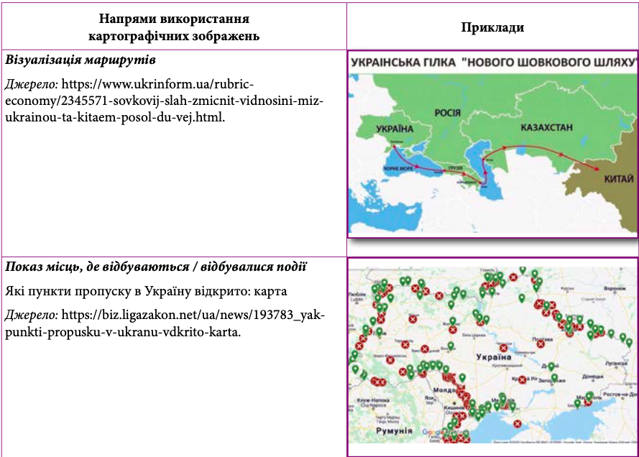
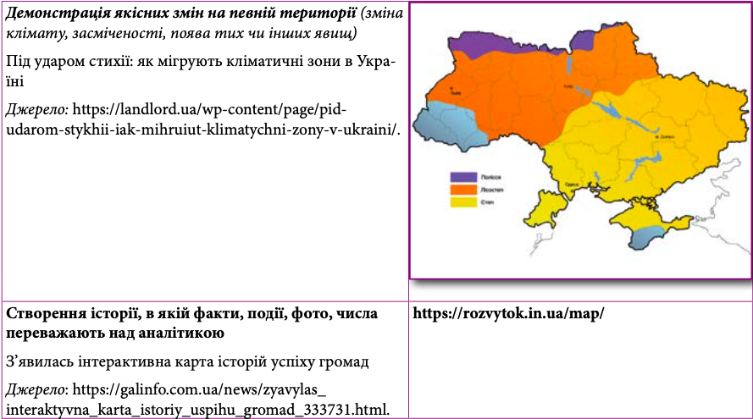
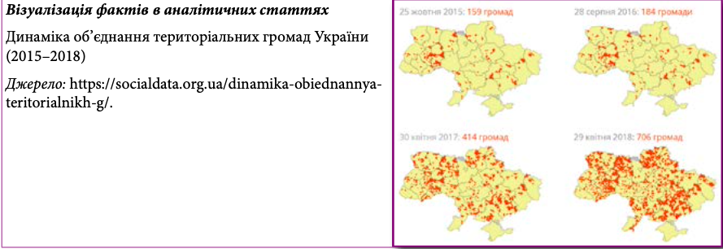
- тенденційні карти, на яких дійсність подається із упередженим поглядом (як на картах, де державні кордони відтворюють політичні домагання якоїсь держави);
- фальсифіковані карти із свідомо спотвореною дійсністю (карти окупованих територій);
- вигадані карти, на яких зображують визначні події (карта подорожей апостола Павла) чи вигадані, що ілюструють подорожі героїв книжок [13].
Доцільно також запропонувати учням проаналізувати карти підручника та скласти узагальнену таблицю, в якій зазначити типи карт і відповідні приклади.
Український науковець Шевченко В. виокремлював так звані «андерфільні» карти, тобто неофіційні карти, що створюються лише один раз і з нагоди якоїсь певної події і ніколи не повторюються. Такі карти існують один-кілька днів.
Для розвитку медіаосвіти учням можна запропонувати знайти приклади використання неофіційних карт в медіа й проаналізувати доцільність їх використання.
Варто зауважити, що в методиці навчання географії у зарубіжних країнах велика увага приділяється спеціальному навчанню школярів самостійно складати карти за різними джерелами: матеріалами періодичної преси, статистичними таблицями, текстом підручника тощо [1].
Існуюча навчальна програма з географії для закладів загальної середньої освіти містить практичні роботи, спрямовані на розвиток умінь та навичок роботи з географічними картами й іншими джерелами інформації. В частині практичних робіт передбачено також створення тематичних карт. Розуміння учнями процесу створення картографічних зображень важливо і в сенсі подальшого аналізу їх використання у медіа.
Створення тематичних карт має проходити із дотриманням основних етапів (табл. 2.2).
При складанні тематичних карт на уроках географії вчителеві необхідно: забезпечити учнів спеціальною й довідковою літературою; допомогти систематизувати інформацію; підготувати тематичні інформаційні картки; допомогти вибрати способи зображення й розробити легенду карти; перенести отриманий закодований зміст на математичну основу; зробити відповідні висновки.
З метою краєзнавчих досліджень повчальним буде створення тематичних карт рідного краю за матеріалами публікацій місцевої преси. Для виконання даного завдання запропонуйте учням підібрати відповідні тексти, бажано різної тематики (розділ «Природа та населення свого адміністративного регіону», 8 кл.
Таблиця 2.2.
Етапи створення тематичної карти
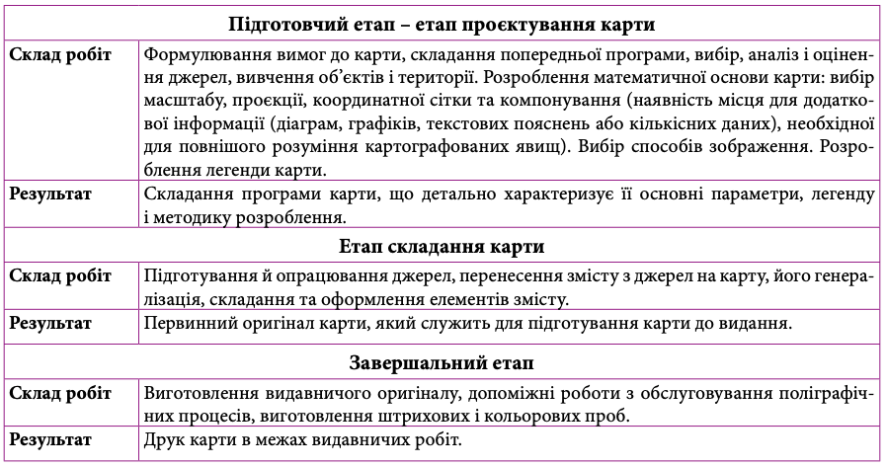
Навчальною програмою з географії передбачено виконання практичних робіт та досліджень, де доцільним є використання картографічних електронних ресурсів. Так, при вивченні теми «Топографічна карта» учням 8-го класу доцільно запропонувати виконати дослідження на тему «Прокладання маршрутів за топографічною картою та їх обґрунтування».
Інструктивна картка для створення власного маршруту за допомогою сервісу Google Maps може містити таке завдання:
- знайдіть за допомогою сервісу Google Maps топографічну карту свогонаселеного пункту;
- изначте своє розташування та прокладіть:
а) пішохідний маршрут до центральної площі вашого населеного пункту (або найближчої пам’ятки природи місцевого значення тощо);
б) автомобільний маршрут до найвідомішого в вашому регіоні туристичного об’єкта;
в) обчисліть відстань, яку ви подолаєте під час проходження маршруту.
г) обґрунтуйте свій вибір [10].
Таким чином, сучасна картографія формує наукову картину світу та має дедалі більший вплив на різноманітні аспекти сучасного життя. Зміни, які відбулися в інформаційному середовищі, зумовили виникнення нових вимог до картографічного сприйняття сучасної людини в контексті її сприйняття та розуміння картографічної інформації.

Висновки до другого розділу

Підвищення якості освіти проголошується одним з головних пріоритетів державної політики в освітній сфері. Серед ключових напрямів оновлення змісту освіти важлива роль належить упровадженню і розвитку сучасної медіаосвіти, яка, за визначенням «Концепції впровадження медіа-освіти в Україні», являє собою «частину освітнього процесу, спрямовану на формування в суспільстві медіа-культури, підготовку особистості до безпечної та ефективної взаємодії із сучасною системою мас-медіа, включаючи як традиційні (друковані видання, радіо, кіно, телебачення), так і новітні (комп’ютерно опосередковане спілкування, Інтернет, мобільна телефонія) медіа».
Для ефективного впровадження медіаосвіти, розробки навчальних програм і матеріалів, підготовки вчителів та викладачів необхідним є адекватне осмислення ролі і місця цієї нової навчальної дисципліни в Україні і світі на сучасному етапі, та її специфіки порівняно з іншими навчальними дисциплінами. Необхідність впровадження медіаосвіти в Україні нині визначається передусім трьома групами чинників соціально-економічного та соціально-політичного характеру. Це, по-перше, прискорення змін у національній та глобальній економіці, а також потреба реформування структури вітчизняного виробництва; по-друге, європейські вимоги розвитку української системи освіти; і, по-третє, необхідність ефективно протидіяти інформаційній агресії як складовій гібридної війни, що ведеться проти України.
На сучасному етапі надзвичайно великий обсяг інформації і її інтерпретація через різноманітні медіаресурси створює передумови для отримання користувачами недостовірного контенту. Через картографічні зображення масштаби дезінформації мають змогу змінюватися від локального до світового рівнів. Недостатньо ґрунтовна підготувка часто приводить до неправильної інтерпретації пропонованого картографічного твору, що може стати не лише джерелом дезінформації, а й маніпулюванням свідомості громадян.

РОЗДІЛ 3. ФОРМУВАННЯ МЕДІАГРАМОТНОСТІ

ПРИ ВИВЧЕННІ ГЕОГРАФІЇ

3.1 Медіаграмотність у вивченні проблем географії населення
Можливості використання матеріалів: курс «Україна у світі: природа, населення», 8 клас; курс «Географічний простір Землі», 11 клас.
Важливиим складником системи шкільної географічної освіти, є її наскрізна тема – «Географія населення», яку вивчають у всіх географічних курсах з 6 по 11 клас. У курсі «Україна у світі: природа, населення» (8 кл.) вивченню населення України та світу присвячується цілий розділ.
За результатами вивчення теми «Демографічні процеси та статево-віковий склад населення світу та України» учні можуть визначати основні демографічні показники; знаходити інформацію з різних джерел, яка характеризує населення світу чи окремих країн, України та її областей; пояснювати демографічну ситуацію; характеризувати демографічні показники тощо.
Для успішного освоєння зазначеної теми здобувачі освіти повинні знати джерела інформації і вміти орієнтуватися в них, робити необхідні висновки та прогнози проаналізувавши необхідну статистичну інформацію; оволодіти уміннями використання статистичних матеріалів для пошуку, демонстрації та інтерпретації різних географічних даних.
Разом з тим школярам варто пояснити, що існує безліч способів маніпуляцій, пов’язаних із статистичними даними. Навіть якщо є вказівка на джерело даних, необхідно зважати на те, що:
- джерело може бути не вартим довіри, тобто не офіційним;
- джерела даних може не існувати взагалі;
- джерело може належати політичним лідерам, урядам й давати викривлену інформацію [4].
Питання які пов’язані з кількістю населення й демографічною ситуацією часто стають основою для маніпуляцій й фейків [3]. Для уникнення фальсифікацій та маніпуляцій доцільно продемонструвати схематичну ілюстрацію, що демонструє співвідношення народжених, померлих в Україні за 2018 рік. Запропонуйте учням проаналізувати її.
Таблиця 3.1
Актуальні джерела інформації по темі «Населення України»
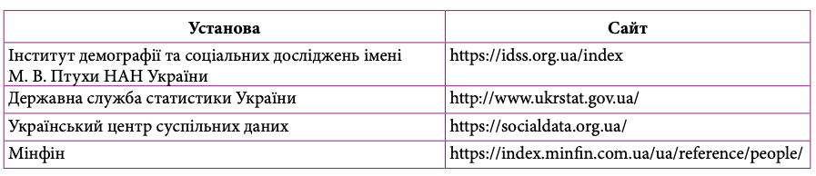
Варто повідомити учням, що раніше дані щодо причин смерті були публічно доступні лише по областях України. Внаслідок співпраці Українського центру суспільних даних й Державної служби статистики України створено інструмент інтерактивної візуалізації «Причини смерті в Україні – 2018», який представляє дані про померлих за кгрупами захворювань; областями містами обласного значення; статтю померлих; віком померлих; типом населеного пункту (місто, село).
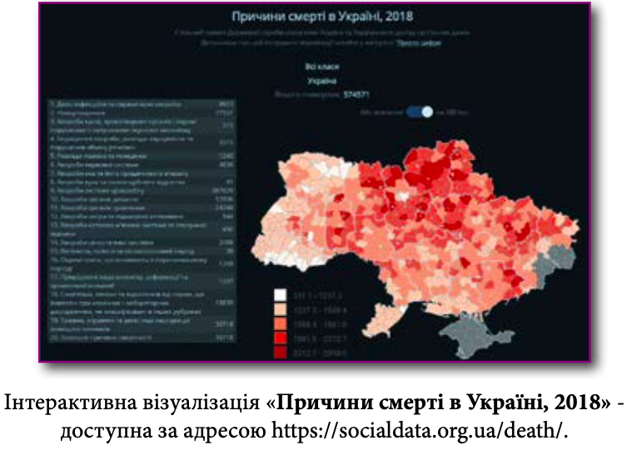
Запропонований інструмент інтерактивної візуалізації дозволяє вивчати причини смерті дуже детально та одночасно виявляти проблемні моменти в системі фіксації фактів та виявлення причин смерті, а також збереження, опрацювання та систематизації даних.
Доцільно запропонвати учням проаналізувати експертні оцінки фахівців щодо демографічної ситуації в країні та зробити висновки.
Зміст запропонованих вправ з елементами медіаосвіти дозволяє поглибити знання учнів про кількість населення в Україні та причини динаміки, пояснити значення проведення переписів населення, оцінити роль медіа в формуванні громадської думки щодо демографічної ситуації в країні.

3.2. Вивчення урбанізації з використанням елементів медіаграмотності
Використання матеріалів: курс «Україна у світі: природа, населення», 8 клас; курс «Регіони та країни», 10 клас; курс «Географічний простір Землі», 11 клас.
Міські й сільські населені пункти, критерії їх розмежування як в Україні так і в країнах світу, класифікація міст, міське та сільське населення вивчають у темі «Розселення» в курсі «Україна у світі: природа, населення» (8 кл.).
За результатами навчання здобувач освіти повинен визначати показники урбанізованості території, знаходити в різних джерелах інформацію, яка характеризує особливості розселення населення як в світі так і в окремих регіонах; розрізняти типи міст, порівнювати рівень та темпи урбанізації тощо. В старшій школі до змісту теми «Розселення» внесено поняття та концепції, які відповідають сучасним ідеям географічної науки й суспільного розвитку [1].
Важливою особливістю методики вивчення теми «Населення» є її емоційно-ціннісний складник, реалізація його дозволяє формувати у здобувачів освіти особистісні якості, такі як: толерантність, патріотизм, повага до культури, способу життя, звичаїв інших народів. Досить важливо пов’язати цю тему з краєзнавчим аспектом, із сучасними соціально-економічними, політичними подіями.
Емоційно-ціннісний аспект вивчення поняття урбанізаціія тісно пов’язаний із сучасними методами дослідження міст, один з найпоширеніших – семіотичний. В умовах використання інформаційно-комунікаційних технологій та посилення значущості міжкультурної комунікації, зазначений метод стає дедалі актуальнішим. Місто описується як текст, що передається через безліч мов (архітектурних, національних, інформаційних тощо) та виражає деякі глибинні структури суспільного устрою й свідомості [4].
У цьому контексті, доцільно звернути увагу здобувачів освіти на те, що в Україні відбулося стрімке поширення місцевої символіки, та запропонувати учням дослідити символіку своїх населених пунктів. Більшість гербів мають в своєму зображенні географічні символи, які відображають місцеві природні особливості, історію краю, господарську діяльність населення тощо.
З метою розвитку медіаграмотності доцільно запропонувати школярам створити логотип свого населеного пункту використовуючи такі завдання:
Завдання 1. Дайте визначення поняття «логотип», наведіть приклади логотипів міст світу чи України. Запропонуйте учням «згорнути» інформацію про місто, створивши його логотип.
Завдання 2. Порівняйте герб та логотипи міста. «Розгорніть» інформацію та висловіть свою думку що до логотипів та зробіть відповідні висновки.
Таблиця 3.2
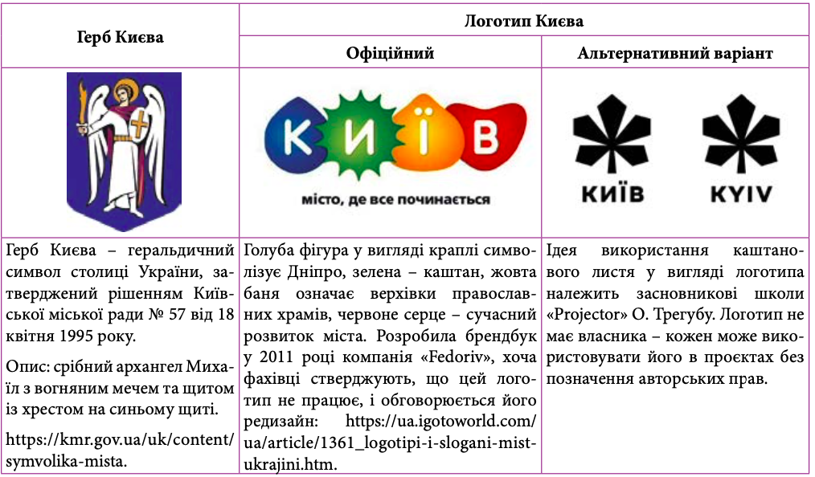
Місто, зазвичай, породжує не лише власну історію, але й міти, які оформлюють міську ідентичність і створюють його певні емоційно-сенсові образи (наприклад, - Париж як місто кохання). Інколи мітологія стає такою потужною, настільки, що людина може не побачити справжнього міста й шукатиме лише знайомі образи-кліше. Вивчаючи міські міти, варто звертатись до історичних подій, які синхронізують певне місто з світовою історією, вивчати культурний архів (літератури, кіно, архітектуру тощо), що репрезентує прикмети саме цього міста [5].
Доцільно запропонувати учням створити дайджест «Міти в житті великого міста». Варто нагадати школярам, що дайджест – це інформаційний продукт (видання, добірка, стаття), який містить короткі анотації і основні положення статей, чи в якому стисло передається зміст найцікавіших публікацій за певний час (https://slovotvir.org. ua/words/daidzhest).
Останнім часом все більшої актуальності набуває метод «згортання» великих блоків інформації, один із яких – створення ментальних карт. Інтелектуальні карти стають заміною текстовим конспектам та засобом візуалізації навчального матеріалу.
У процесі дослідження міст як урбаністи так і соціологи вказують на творчу основу складання ментальних карт. [7].
Доречно запропонувати учням намалювати картосхему свого населеного пункту, зазначити на ній свої улюблені місця й зробити асоціативні написи до найвідоміших об’єктів. Цікавою буде виставка таких робіт та іх аналіз (за згодою учнів).
Питання про символіку міст чи міську мітологію не програмний матеріал шкільного курсу географії, про те його може використати додатково у процесі учнівської проєктної або дослідницької діяльності, в написанні науково-дослідних робіт. Подібний аналіз дозволить урізноманітнити навчальний матеріал, надасть певного емоційного забарвлення, формуватиме геопросторове мисленняшколярів, дозволить залучити в освітній процес різні види медіа.

3.3. Медіаграмотність у геополітичному складнику змісту шкільної географії
Можливості використання матеріалів: курс «Регіони та країни», 10 клас; курс «Географічний простір Землі», 11 клас.
Питання геополітики й політичної географії наскрізні у шкільному курсі географії, їх засвоєння відбувається за певними етапами відповідно до віку школярів, змісту і вимог навчальної програми.
За результатами навчальної діяльності учні 6-го класу повинні читати політичну карту й показувати на ній найбільші за площею і кількістю населення держави світу та держави-сусіди України. Починаючи із 7-го класу, політичну карту окремих материків вивчають вже детальніше; учні повинні знаходити та показувати на картах певні держави та їх столиці.
У 8-му класі школярі мають називати істотні ознаки політичної карти, складники державної території; розрізняти різні види географічного положення; пояснювати відмінності між поняттями «держава», «країна» та «залежна територія»; показувати на карті кордони, території, територіальні води, країни-сусіди України; обґрунтовувати значення географічного положення України у Європі та світі на економічні й політичні процеси всередині країни; оцінювати політико-географічне положення держав та географічне положення України.
Учні 10-го класу повинні знати та показувати на карті регіони світу та їхній склад; пояснювати причини виникнення міждержавних конфліктів та проявів тероризму у певних регіонах світу; розрізняти основні поняття політичної географії; наводити приклади джерел географічних знань про регіони і країни світу та вміти користуватися ними; читати політичну карту світу та регіонів.
Пропонуємо кілька завдань які сприятимуть розвитку медіаграмотності в учнів Наведемо кілька освітніх кейсів, які доцільно використати при вивченні курсу «Регіони та країни» в 10 класі.
Кейс 1. Як медіа перетворює тероризм на одну з основних глобальних проблем XXI століття? (розділ «Азія»)
«Ми спостерігаємо серйозну еволюцію форми тероризму, який мігрує до інтернету», – наголосив президент провідного американського аналітичного центру «Brookings Institution» висловився Джон Аллен на економічному форумі в Давосі. Він зазначив, що терористи хочуть бути здатними «планувати глобально, пересуватися регіонально й атакувати локально».
Варто запропонувати учням для роботи в парах уривок зі статті Є. Данильчук «Руханка, автомати і діти: про що знімають відео терористи» та пояснити ці слова Дж. Аллена, прочитавши уривок зі статті.
Кейс 2. Африка у стрічці фейсбуку (тема «Загальна характеристика Африки», розділ «Африка»)
Запропонуйте школярам знайти сторінку Центру дослідження Африки в фейсбуці (https://www.facebook.com/ pg/african.com.ua/posts/?ref=page_internal).
Запропонуйте учням визначити проблеми регіону, що ілюструє стрічка новин на сторінці Центру дослідження Африки в фейсбуці за певний період; визначити позитивні, на їхню думку, новини; назвати та обговорити ту новину, яка їх найбільше вразила.
Виконання цього кейсу дозволяє додати до тексту підручника актуальні і цікаві факти, спростувати певні стереотипи про регіон, здійснити узагальнення знань, використати офіційну сторінку Центру дослідження Африки в фейсбуці з навчальною метою.
Найскладніший за змістом розділ «Політична географія та геополітика» в курсі «Географічний простір Землі», що вивчається в 11 класі. Учні повинні розрізняти зовнішню та внутрішню політику, різновиди «сили», територіально-політичні системи національного і наддержавного рівнів [5].
Кейс 3. Про «силу» в політиці
Сила в геополітиці – це можливість держави захистити, чи реалізувати, свої національні інтереси. Варто пояснити школярам, що виділяють чотири різновиди «сили»: мілітарну, економічну, «розумну», «м’яку».
Запитайте у школярів, яка з цих сил активно використовує засоби масової інформації. Які країни приділяють найбільше уваги розвиткові «м’якої сили» і «розумної сили»? Запропонуйте учням знайти приклади медіатекстів, фото, картосхем, відео тощо для ілюстрації застосування «сили» певною країною. Поясніть чому в умовах інформаційної революції «м’яка» сила найвагоміша?
Кейс 4. Як «джинса» з’являється в геополітиці
Джинса – це матеріал журналістський, або матеріал прес-служб, що спря- мований на поліпшення чи створення позитивного іміджу окремих політиків або людей, політичних партій, торгівельних марок чи окремих товарів, державних структур, також благодійних фондів та релігійних організацій, не позначений як реклама зрозумілим для переважної більшості.
«Джинсу» можна розділити, залежно від того хто її замовляє, на політичну, комерційну й іміджеву та таку, яка впливає на формування міжнародного контексту.
Таким чином, актуальність впровадження елементів медіаосвіти при вивченні питань геополітики у курсі шкільної географії обумовлена, найперше, необхідністю формування в школярів геопросторового мислення на основі правдивої картини сучасного глобального світу, толерантності до інших народів та культур, виховання патріотизму. Важливо залучити ті ресурси та методи медіаосвіти, що відповідають вікові й інтересові учнів, меті заняття заняття з географії та сучасним вимогам до організації освітнього процесу.

3.4. Медіаграмотність у вивченні проблеми зміни клімату
На початку ХХI століття .світова спільнота визнала, що зміна клімату – одна із основних проблем світового розвитку із потенційно серйозними загрозами для глобальної економіки і міжнародної безпеки внаслідок підвищення як прямих так і непрямих ризиків, що пов’язані з енергетикою, стабільним існуванням екосистем, забезпеченням харчуванням і питною водою, ризиків для здоров’я та життя людей [5].
У плані заходів на виконання Концепції реалізації державної політики в сфері зміни клімату на період до 2030 року, визначено актуальність проведення форумів, інформаційно-просвітницьких заходів, конференцій, семінарів та засідань за круглим столом з питань зміни клімату тощо.
На думку науковців, кліматична освіта є необхідною частиною навчання. Географ Н. Бєскова, заслужений учитель України, зазначає, що «екологічна освіта є однією з наскрізних ліній Державного стандарту базової і повної загальної середньої освіти. На сьогодні, у шкільній програмі є 30 кліматичних тем. Ці 30 уроків інтегровані в предмети, але це не означає, що такі знання стосуються безпосередньо змін клімату, бо коли ми говоримо про захист зелених насаджень, забруднення Антарктиди, ми говоримо і про зміни клімату».
Системно вивчається клімат та кліматичні ресурси на заняттях із географії. Згадується ця проблема також в інших природничих дисциплінах. Є курси за вибором екологічної тематики із відповідним навчально-методичним забезпеченням.
У цьому аспекті важливе значення має вивчення міжнародного досвіду з даної тематики. Наприклад, в норвезьких школах діють екологічні посли – учні, які зацікавлюють дітей проблемами навколишнього середовища та кліматичними проблемами своєї місцевості; школярі організовують «міжнародні конференції з питань клімату» – ділові ігри, брейринги під час яких самостійно готують програму «конференцій», визначають, хто представлятиме яку країну, та потім шукають шляхи розв’язання цих проблем. Також дітей мотивують писати статті, знімати відео на різні екологічні теми для медіа [5].
Досвід схожого навчання є і в закладах загальної середньої освіти в Україні, але він потребує більш ширшого його впровадження. Тематика зміни клімату й необхідність адаптації до наслідків цих зміни потребує внесення коректив в зміст природничої освіти. Україна, ратифікувавши Паризьку. кліматичну угоду, зобов’язалася інтегрувати теми, що стосуються змін клімату в шкільні навчальні програми. Концепція Нової української школи. визначає екологічну грамотність як важливу компетенцію майбутнього громадянина. В навчальних програмах усіх шкільних предметів відображена наскрізна змістова лінія «Екологічна безпека та сталий розвиток».
Проблема зміни клімату в світі широко висвітлюється в медіа. В питаннях зміни клімату медіа часто звертають увагу на цитати експертів, які мають щодо клімату протилежні думки. Із таких висловів роблять яскраві заголовки, які привертають увагу читачів. Але при цьому мало пишуть про складні, комплексні питання, що також пов’язані зі змінами клімату [2].
Ця проблема стає ареною для маніпуляцій і дезінформації населення. Аналіз мільйонів твітів за час, коли президент США оголосив про відмову від Паризької кліматичної угоди, виявив, що «боти» зазвичай вітали президента із його рішенням й поширювали дезінформацію щодо наукових даних [2].
Найбільше відчують на собі наслідки зміни клімату в майбутньому саме ті, хто тепер є школярами, тому важливо в закладах загальної середньої освіти не лише створити умови для формування в учнів компетенцій в сфері кліматичної освіти, а иі навчити розрізняти фейкову й достовірну інформацію у висвітленні проблем зміни клімату.
Пропонуємо освітні кейси при вивченні теми «Клімат».
Наукова суть цього поняття розкривається в курсі «Загальна географія» який вивчається у 6 класі під час вивчення теми «Атмосфера». Школярі вивчають основні закономірності формування клімату: сучасні відомості про атмосферу, кліматотвірні чинники, погоду та клімат, типи клімату; знайомляться з картою кліматичних поясів; пояснюють причини та наслідки зміни клімату [16].
В курсі «Материки та океани» (7 клас) школярі поглиблюють знання про клімат Землі вивчаючи теми в розділі «Закономірності формування природи материків та океанів», вивчають особливості кліматичних умов кожного з материків, а також причини, що визначають той чи інший тип клімату. Учителеві важливо в процесі вивчення цих питань, особливу увагу, приділити поясненню проявів зміни клімату у різних регіонах світу.
Кейс 1. Зміни клімату
Запропонуйте школярам мініпроєкти кліматичної тематики вивчаючи окремі материки. Наприклад, «Новий рис для Африки», «Чи зможуть зміни клімату «висушити Африку»?», «Антарктида – індикатор зміни клімату», «Чи зникне Великий Бар’єрний риф?», «Чи «зазеленіє» Гренландія?», «Зміни клімату і кава», «Європа: «гарячі точки» кліматичних змін» тощо [10].
Порекомендуйте, виконуючи дане завдання, дотримуватись алгоритму проєктної діяльності і основних принципів медіаграмотності, насамперед перевіряючи достовірність використаної інформації. Разом із учнями варто узагальнити результати роботи та зробити висновки щодо проявів зміни клімату на материках.
Школярі 8-го класу, вивчаючи курс «Україна у світі: природа, населення», достатньо підготовлені до глибшого вивчення особливостей клімату України, оцінення впливу зміни клімату на різні компоненти природного комплексу і можливості використання кліматичних ресурсів в різних сферах господарської діяльності в Україні, визначення впливу змін клімату на різні аспекти соціального життя, наведення прикладів адаптації до зміни клімату окремих населених пунктів.
Кейс 2. Глобальне потепління: що можу зробити саме я?
Надайте учням можливість ознайомитися із текстом однойменної статті за покликанням: https://www.bbc.com/ukrainian/vert-fut-46116443?fbclid=IwAR0t5pQCFAs9puanIUVoORPvCebeNO2- 7CEgqd5f819OXysyKzfhS8eyQkw. Дослідження 2017 року, проведене у співавторстві із доцентом Кімберлі Ніколасом, оцінило ефективність 150 заходів, яких може вжити людина щодня для збереження клімату. Найпершою виявилася відмова від поїздок автомобілем. Запропонуйте школярам дослідити інші заходи й порекомендувати певні з них для реалізації в повсякденному житті. Зробіть висновки чи можна довіряти фактам, наведеним у цій публікації?
У курсі «Україна і світове господарство» (9 кл.) має формуватися уявлення про вплив зміни клімату на розвиток світового господарства: керування обмеженими водними ресурсами, зміни в землекористуванні та сільському господарстві, зменшення викидів в атмосферу тощо. Важливо з учнями говорити про адап- тацію до глобальної зміни клімату, визначити напрями міжпредметної інтеграції при вивченні наслідків впливу кліматичних змін на економіку: чисту та безпечну енергетику, стійке сільське господарство, «ро- зумні» міста тощо.
В курсі «Географія: регіони та країни», що вивчається у 10 класі. важливо надати інформацію про регіони й країни світу, які найвразливіші до зміни клімату; пояснити, для яких регіонів світу й країн глобальне потепління може стати певним економічним благом, навести приклади економічних проблем, які виникли внаслідок зміни клімату.
Кейс 3. Візуалізація зміни клімату
Повідомте учнів, що кліматолог із Університету Редінга Ед Гокінз (Ed Hawkins) розробив сайт, що показує кліматичні зміни у різних країнах світу за понад 100 років (https://ms.detector.media/mediaosvita/ post/23066/2019-06-21-vchenii-rozrobiv-sait-shcho-pokazue-zmini-klimatu-na-planeti-za-ponad-100-rokiv/). Опрацюйте сайт https://showyourstripes.info/, проаналізуйте інформацію за регіоном й країною. Зробіть відповідні висновки щодо достовірності й актуальності такого підходу до візуалізації змін клімату. Запропонуйте власний підхід до візуалізації зміни клімату.
Курс географії «Географічний простір Землі», що вивчається в 11 класі передбачає, що школярі вже засвоїли основні поняття кліматичної освіти й набули певних навичок, тому важливо спрямувати зусилля найбільше на оцінно-ціннісний компонент навчально-пізнавальної діяльності, а саме: усвідомлення учнями загроз кліматичних змін та забруднення атмосфери, розуміння достовірності висвітлення проблеми зміни клімату у медіа, оцінення рівня безпеки проживання у районах поширення атмосферних стихійних явищ.
Кейс 4. Чи підтримаєш ти Ґрету Тунберґ?
Шведська школярка Ґрета Тунберґ, з одного боку, стала прикладом для однолітків в питанні боротьби зі зміною клімату й надихнула молодь у всьому світі на страйки з метою висловити невдоволення розв’язуванням цієї проблеми, а з іншого з’явилася величезна армія критиків її діяльності. А яка Ваша думка? Запропонуйте школярам написати есе «Чи підтримав би я Ґрету Тунберґ?».
Кліматичні зміни відбуваються та й відбуватимуться, тому важливо пояснювати молоді актуальність цієї проблеми та формувати свідоме ставлення щодо особистого внеску у її розв’язання.

Висновки до третього розділу
Шкільна географія є базовим світоглядним навчальним предметом у сучасному закладі освіти. Набуття учнями на уроках географії компетенцій дозволяє їм орієнтуватись в складних глобалізаційних процесах, усвідомлювати власну відповідальність за стан навколишнього середовища, ефективно взаємодіяти з сучасним інформаційним світом тощо.
Географія є тим предметом, зміст якого постійно оновлюється, що потребує ефективної взаємодії з сучасною системою медіа. Варто зазначити, що критичне сприйняття медіа повинно стати нормою для здобувача освіти. Методика, обрана вчителем, повинна забезпечити перехід від навчання географічних проблем за допомогою медіа до вивчення і створення медіа.
Варто зазначити, що необхідни складником успішного навчання географії є освоєння картографічної грамотності. Недостатньо ґрунтовна географічна підготувка часто приводить до неправильної інтерпретації картографічного твору, а це може стати не лише джерелом дезінформації, а й маніпулювання свідомістю здобувачів освіти
В ході досліджння запопоновано методичні рекомендації та технології впровадження елементів медіаосвіти в процес вивчення окремих наскрізних тем шкільного курсу географії. Запрпоновані рекомендаціїї розроблені з метою формування географічних компетенцій, розвитку критичного мислення та навичок медіаграмотності у здбувачів освіти.
В кожному із параграфів цього розділу продемонстровано застосування певних методичних способів для формування медіаграмотності здобувачів освіти на уроках географії, інтеграції елементів медіаосвіти в освітній процес при викладанні природничих курсів, пошуку ідей для розробки занять відповідно до певних тем навчальної програми.

РОЗДІЛ 4. ОСОБЛИВОСТІ ВПРОВАДЖЕННЯ ЕЛЕМЕНТІВ МЕДІАГРАМОТНОСТІ ПРИ ВИВЧЕННІ ГЕОГРАФІЇ

4.1. Програма експериментального дослідження
Апробація впровадження елементів медіаграмотності при вивченні географічних курсів потребувала відповідної організації дослідно-експериментальної роботи на практичній базі в закладах загальної середньої освіти.
Зазначимо, що організація дослідно-експериментальної роботи передбачає врахування таких положень, як: процес відбору контингенту контрольної й експериментальної груп здійснюється з врахуванням рівних вимог до кількісного складу учасників і рівня їх готовності; навчання у контрольній групі проводиться традиційно, а в експериментальній – за запропонованою технологією формування медіаграмотності при вивченні географічних курсів в закладах загальної середньої освіти (Див. таб. 4.1.); контроль за перебігом упровадження технології здійснюється шляхом проведення моніторингу рівня здобувачів освіти.
Отже, нами визначено конкретні кроки проведення дослідно-експериментальної роботи, а саме:
- визначення етапів науково-дослідницької та експериментальної роботи;
- вибір плану експерименту;
- вибір методу визначення статистичної значущості отриманих результатів;
- формування експериментальної та контрольної груп;
- програма експериментального дослідження.
Експериментальне дослідження здійснювалося з метою визначення ефективності впровадження елементів медіаграмотності при вивченні географічних курсів у ﻿Біловецькому навчально-виховному комплексі "Загальноосвітній навчальний заклад І-ІІІ ступенів - дошкільний навчальний заклад" Хотинської міської ради та ﻿Круглицькому навчально-виховному комплексі "загальноосвітній навчальний заклад І - ІІІ ступенів - дошкільний навчальний заклад".
Усього в експериментальній роботі на різних її етапах брало участь 180 учнів з 6 по 11 клас. В експериментальній групі взяли участь 142 осіб, у контрольній – 138 особи.
Таблиця 4.1.
Технології формування медіаграмотності при вивченні географії
в закладах загальної середньої освіти
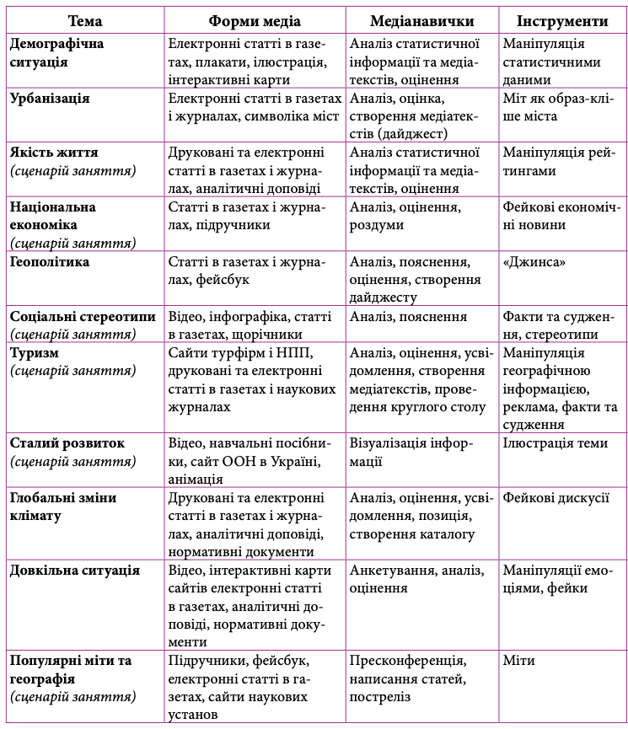

Дослідження відбувалося в період з 2021 до 2022 рр. та охоплювало такі етапи науково-дослідної роботи: пошуково-аналітичний, діагностично-констатувальний, виконавчий, контрольно-підсумковий.
Обраний план експерименту передбачає попереднє й підсумкове вимірювання в такій послідовності: констатувальний, формувальний, контрольний етапи.
Так, для контрольної групи досліджуваних здобувачів освіти вивчення географії відбувалось у традиційному варіанті за типовою навчальною програмою, без використання розробленої нами технології формування медіаграмотності при вивченні географічних курсів в закладах загальної середньої освіти.
Контрольна група сформована із 138 осіб, котрі на момент участі в експерименті вчилися в 6-11 класах. Експериментальна група сформована з 142 учнів 6-11 класів.
Діагностичними інструментами були поточний і підсумковий контроль знань учнів. Форми поточного контролю: диспут за матеріалами розглянутої теми під час уроків географії та письмове тестування школярів на початку чи в кінці відповідних тем. Також діагностичним інструментом використаний метод онлайн-тестування з негайними результатами.
Учні експериментальної групи пройшли національний тест з медіаграмотності який проводився 27 жовтня 2022 року у межах Глобального тижня медіаграмотності національним проєктом «Фільтр» Міністерства культури та інформаційної політики України, спільно із програмою USAID «Мріємо та діємо» й проєктом «Вивчай та розрізняй: інфомедійна грамотність», які виконуються IREX, Участь у тесті могли взяти всі охочі, якіі хочуть перевірити себе, чи вміють вони боротися з фейками та відрізняти ворожу пропаганду. Тест можна було скласти онлайн за посиланням, яке було опубліковано на сайті проєкту (https://filter.mkip.gov.ua/test-z-mediagramotnosti/).
Команда Фільтра організувала цей тест саме під час Глобального тижня медіаграмотності, щоби заохотити українців розвивати критичне мислення і свій рівень медіаграмотності у час війни. Такий захід підвищить обізнаність учнівської молоді про методи дезінформації й інструменти перевірки фактів, а отже зробить стійкішими до ворожої пропаганди.
«Однією з головних цілей цього тесту є об’єднання українців навколо теми медіаграмотності. Нині, в час повномасштабної війни, кожен з нас так чи інакше веде інформаційну війну. І аби вести її ефективно, і водночас бути стійкими до інформаційних атак ворога, варто розвивати критичне мислення. Впевнені, що такий тест стимулює інтерес українців до теми медіаграмотності», — пояснює Тарас Шевченко, заступник міністра культури та інформаційної політики України.
«Україна була і досі стоїть на передовій у боротьбі з дезінформацією, адже ця боротьба в країні почалася задовго до того, як решта світу усвідомила, наскільки серйозною є ця проблема. Україна стала справжнім прикладом для інших, завдяки обміну досвідом у боротьбі з дезінформацією та використанню інноваційних методів та підходів, які розвиваються в країні, в тому числі таких як наша з вами ініціатива. Інфо-медійна грамотність — одна з ключових компетенцій, яка сьогодні потрібна кожній людині, особливо коли триває повномасштабна війна, що включає в себе гібридну», — Мехрі Дракман, директорка IREX в Україні.
Також впродовж впровадження експерименту, з метою діагностики медіаграмотності, учням запропоновано пройти тестування на різних освітніх плаформах, таких як MEDIA (http://media-iq.tilda.ws/quiz, https://filter.mkip.gov.ua/test/), Всеосвіта (https://vseosvita.ua/test/mediahramotnist-650418.html), на Урок (https://naurok.com.ua/test/mediagramotnist-1313336.html, https://naurok.com.ua/test/mediagramotnist-899034.html) https://ms.detector.media/trendi/post/30525/2022-10-27-yak-proyty-pershyy-natsionalnyy-test-z-mediagramotnosti-instruktsiya/
Обраний план експерименту передбачав попереднє та підсумкове вимірювання в такій послідовності: констатувальний, формувальний і контрольний етапи. Застосування такого плану забезпечило здійснення чіткого контролю внутрішньої валідності за рахунок зіставлення результатів експериментальної і контрольної груп. Варто наголосити, що здобувачі освіти експериментальної групи навчалися за експериментальною технологією формування медіаграмотності при вивченні географії в закладах загальної середньої освіти, водночас учасники контрольних груп – за традиційною.
У табл. 4.2. відображено узагальнені результати впровадження технології формування медіаграмотності при вивченні географії в закладах загальної середньої освіти.
Таблиця 4.2
Узагальнені результати впровадження технології формування медіаграмотності при вивченні географії в закладах загальної середньої освіти
Група | Констатувальний етап |  |  |  | Контрольний етап
Група | низький | середній | достатнй | високий | низький | середній | достатній | високий
Контрольна | 13,5 % | 37,2 % | 30,8 % | 18,3 % | 11,4 % | 31,6 % | 34,5 % | 22,3 %
Експериментальна | 13,6 % | 36,6 % | 31,2 % | 18,5 % | 6,0 % | 19,4 % | 40,2 % | 34,2 %

Порівняльний аналіз визначених показників, відображених у табл. 4.2., дає змогу констатувати, що:
- за показниками високого рівня в контрольній групі відбулося зростання кількості здобувачів освіти з 18,3 % до 22,3 %, що на 4,0 % більше, а в експериментальній групі – від 18,5 % до 34,2 %, тобто показник зріс на 15,7 %. Варто зазначити, що різниця показників високого рівня між контрольною та експериментальною групами становить 11,7% на користь експериментальної групи;
- за цифровими показниками достатнього рівня в контрольній групі відбулося зростання кількості учнів від 30,8 % до 34,5 %, тобто показник зріс на 3,6 %, а в експериментальній групі – від 31,2 % до 40,2 %, тобто зростання відбулось на 9,0 %. Різниця показників достатнього рівня між контрольною та експериментальною групами становить 5,3 %;
- за показниками середнього рівня в контрольній групі відбулося зменшення кількості здобувачів освіти з 37,2 % до 31,6 %, що на 5,5 % менше, а в експериментальній групі – з 37,2 % до 31,6 %, тобто показник теж спав на 5,5 %. Як бачимо, різниці показників середнього рівня між контрольною та експериментальною групами не виявлено, тобто дорівнює 0%;
- за цифровими показниками низького рівня в контрольній групі відбулося спадання кількості учнів з 13,5 % до 11,4 %, тобто показник зменшився на 2,1 %, а в експериментальній групі – з 13,6 % до 6,0 %, тобто спадання відбулось на 7,5 %. Різниця показників низького рівня між контрольною та експериментальною групами становить 5,4%.
На рис. 4.1. відображено в гістограмі динаміку показників табл. 4.2.
Отже, порівняльний аналіз узагальнених результатів експериментального дослідження впровадження технології формування медіаграмотності при вивченні географії в закладах загальної середньої освіти засвідчує позитивну динаміку на контрольному етапі дослідження.
З метою визначення достовірності експериментального дослідження і доведення вірогідності отриманих результатів ми використовували статистичні методи обробки даних педагогічного експерименту.
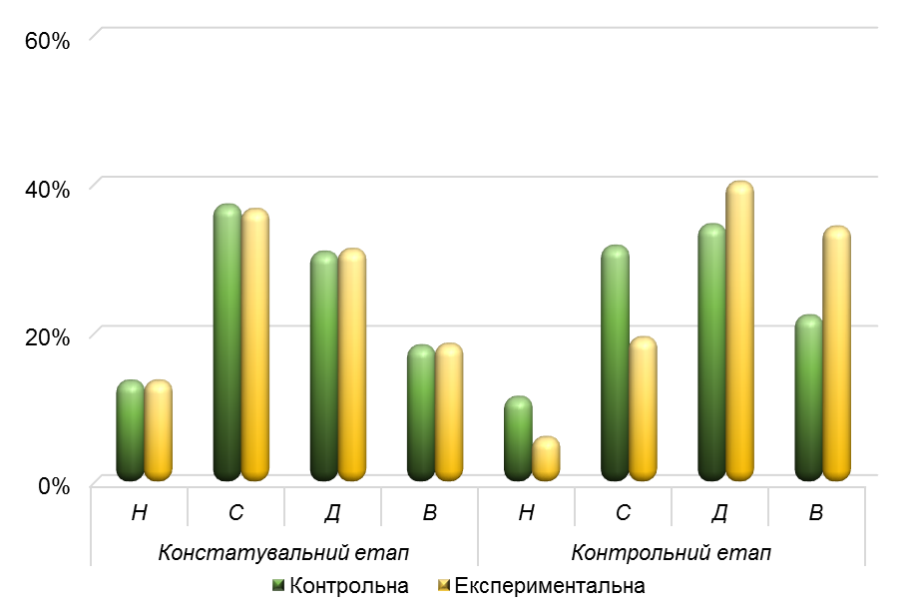
Рис. 4.1 Узагальнені результати експериментального дослідження впровадження технології формування медіаграмотності при вивченні географії в закладах загальної середньої освіти

Результати експериментальної перевірки запропонованої технології формування медіаграмотності при вивченні географії в закладах загальної середньої освіти свідчать про її дієвість, результативність, а також підтверджують доцільність для впровадження в освітній процес закладів загальної середньої освіти.

4.2. Пріоритетні напрями розвитку та умови впровадження медіаграмотності в закладах освіти України
Потужний розвиток в сучасному світі інформаційно-комунікаційних технологій і системи мас-медіа потребує цілеспрямованої підготовки особистості до вмілого та безпечного користування ними. В майбутньому суспільство все більше спиратиметься на інформаційно-комунікаційні технології: хмарні обчислення і big data, web-технології, смартфони і інтернет «розумних речей», штучні інтелекти й інші ґаджети. На взаємодію із різноманітними медіа (книги, радіо, преса, кіно, інтернет, телебачення) припадає все вагоміша частка у бюджеті вільного часу громадян України, чим .зумовлюється значний вплив медіа на усі верстви населення, передусім на дітей та молодь. Медіа потужно та суперечливо впливають на освіту молодого покоління, перетворюючись на провідний чинник його стихійного соціального навчання, соціалізації, стають засобом дистанційної та джерелом неформальної освіти. До цього ще й додаються недосконалий захист дитини від медіаконтенту, що може шкодити здоров’ю та розвитку, відсутність механізмів ефективної саморегуляції інформаційного ринку, що не допускали б недоброякісної медіапродукції, низькоморальних ідеологем й цінностей, інших соціально шкідливих інформаційних впливів. Загострення потреби у інтенсифікації розвитку медіаосвіти зумовлено необхідністю протистояти зовнішній інформаційній агресії й руйнівній зарубіжній пропаганді [11].
В Україні розроблення та прийнята нова редакція Концепції впровадження медіаосвіти в Україні (далі Концепція) яка є важливою складовою модернізації освіти, що сприятиме побудові у країні інформаційного суспільства, становленню громадянського суспільства, розвиткові економіки знань.
Пропонована Концепція базується на вивченні стану медіакультури населення України й міжнародному досвіді організації медіаосвіти. Основні положення Концепції відповідають завданням, які сформульовані в Паризькій програмі-рекомендаціях із медіаосвіти ЮНЕСКО (від 22.06.2007 р.), резолюції Європарламенту щодо медіаграмотності у світі цифрової інформації (від 16.12. 2008 р.), Феській декларації ЮНЕСКО із медіаінформаційної грамотності (від 17.06. 2011 р.) й Паризькій декларації ЮНЕСКО з медіаінформаційної грамотності у цифрову епоху (від 28.05. 2014 р.).
Головною метою Концепції є сприяння розбудові в Україні ефективної системи медіаосвіти, яка має стати фундаментом гуманітарної безпеки держави, протидії зовнішній інформаційній агресії, розвитку й консолідації громадянського суспільства, всебічно підготувати дітей та молодь до безпечної й ефективної взаємодії зі сучасною системою медіа, формувати в громадян медіаінформаційну грамотність та медіакультуру відповідно до їхніх вікових, індивідуальних чи інших особливостей.
Концепція спрямована на підготовку та проведення широкомасштабного поетапного експериментального та подальшого інтенсивного масового впровадження медіаосвіти у педагогічну практику на всіх рівнях; забезпечення медіаосвіти в вищій школі, насамперед при підготовці фахівців педагогічного профілю; пріоритетне започаткування шкільної й позашкільної медіаосвіти, що стане головною інтеграційною ланкою формування цілісної системи медіаосвіти; врахування завдань медіаосвіти у ході здійснення освітніх реформ чи планування відповідних бюджетних асигнувань; ініціювання громадської підтримки медіаосвітнього руху, включаючи міжнародну співпрацю у цій сфері [12].
В Концепції зазначено, що Головною метою медіаосвіти є формування медіакультури особистості у середовищі значущих спільнот (малих груп, навчальних і виробничих колективів, родин, місцевих громад тощо).
Головними завданнями медіаосвіти є сприяння формуванню:
- медіаінформаційної грамотності як комплексу вмінь, знань, розуміння та відносин, що дають споживачам можливість: усвідомлено обирати, розуміти характер контенту та послуг, ефективно й безпечно користуватися медіа, приймати рішення й користуватися повним спектром можливостей, що пропонують нові комунікаційні технології і медіаінформаційні системи, також можливість захистити себе та свою сім’ю від шкідливого інформаційного матеріалу;
- медіаімунітету особистості, що робить її здатною протистояти агресивному медіасередовищу й деструктивним медіа-інформаційним впливам, оминати інформаційне «сміття», захищатися від потенційно шкідливої інформації, забезпечує психологічне благополуччя споживаючи медіапродукцію, що передбачає медіаобізнаність, вміння обирати потрібну інформацію тощо;
- рефлексії та критичного мислення як психологічних механізмів, що забезпечують свідоме споживання медіапродукції й саморегуляцію взаємодії з медіа на основі ефективного орієнтування в медіапросторі та осмислення власних медіапотреб, адекватного і різнобічного оцінювання джерел, змісту, форми та якості надання інформації, її повноцінного та критичного тлумачення із врахуванням особливостей сприймання мови різних медіа, розвивають здатність протистояти деструктивним медіаінформаційним впливам;
- здатності до медіатворчості для компетентного та здорового самовираження особистості й реалізації її життєвих завдань, розвитку патріотизму, згуртованості, української ідентичності, солідарності, покращення якості міжособової комунікації, доброзичливості у мережі стосунків, а також якості життя у значущих для особистості спільнотах.
- спеціалізованих аспектів медіакультури: аудіальної та музичної медіакультури, візуальної медіакультури (телебачення, сприймання кіно) розвинених естетичних смаків тощо.

В ході дослідження та аналізу змісту Концепції впровадження медіаосвіти в Україні нами виділено пріоритетні напрями її розвитку:
- створення системи шкільної медіаосвіти, яка закладає основу медіаосвіти впродовж життя та передбачає розроблення психологічно обґрунтованих навчальних програм інтегрованої освіти для всіх класів ЗЗСО, розвиток різноманітних факультативних, у тому числі бібліотечних, медіаосвітніх програм для молоді, сприяння поширенню практики інтеграції медіаосвітніх елементів у навчальні програми із різних предметів, з урахуванням профілізації навчання, впровадження курсу медіакультури для старшокласників, активізацію гурткової роботи, зокрема медіапсихологічних секцій МАН всеукраїнського рівня та інших позакласних форм учнівської творчості медіаосвітнього спрямування;
- координація шкільної медіаосвіти із медіаосвітою дітей раннього та дошкільного віку, медіаосвітою у професійній та вищій школі, позашкільною медіаосвітою, системі післядипломної освіти, неформальною медіаосвітою,
- активізація співпраці вищих навчальних закладів, які готують фахівців для медіавиробництва і сфери мистецтва, з Національною академією наук України, Національною академією педагогічних наук України, Національною академією мистецтв України, зокрема з метою проведення міждисциплінарних досліджень з проблем розвитку медіаосвіти налагодження обміну досвідом і кадрового забезпечення викладання спеціальних дисциплін для медіапедагогів;
- розроблення стандартів медіаінформаційної грамотності педагогів, введення медіакомпетентності в професійні стандарти підготовки педагогів, психологів, спеціалістів із соціальної роботи і інших спеціальностей, відповідне врахування вимог медіаінформаційної грамотності у освітніх та освітньо-наукових програмах фахової підготовки, розроблення спеціалізованих навчальних медіаосвітніх курсів для підготовки і перепідготовки фахівців;
- організація за участю Національної ради України із питань телебачення та радіомовлення, громадських об’єднань і медіавиробників, Незалежної медійної ради ефективних механізмів захисту дитини від медіапродукції, яка може зашкодити її здоров’ю, розвитку та психологічному благополуччю, підтримка різноманітних форм позашкільної освіти, включаючи бібліотечні, телевізійні і інші форми для дітей дошкільного віку, творчих студій для дітей та молоді, дитячих і молодіжних фестивалів, конкурсів, проектів місцевого та всеукраїнського рівня для сприяння розвиткові медіакультури та підтримки системи медіаосвіти;
- налагодження повноцінного суспільного діалогу із метою оптимізації медіаосвітньої діяльності медіа, поліпшення якості дитячих і молодіжних програм, підвищення психологічної й педагогічної компетентності працівників редакцій різних медіа [15].
До основних етапи реалізації Концепції впровадження медіаосвіти в Україні віднесено:
І. Експериментальний етап (2010 – 2016 роки):
- проведення всеукраїнського експерименту з упровадження медіа-освіти в ЗЗСО;
- розроблення навчальних програм і організація курсів підвищення кваліфікації для підготовки медіапедагогів;
- координація зусиль науковців і педагогів-ініціаторів для експериментального розширення медіаосвітніх практик;
- формування позитивної громадської думки населення України щодо необхідності впровадження медіаосвіти як підготовки дитини до ефективної взаємодії із світом сучасних медіа.
ІІ. Етап поступового укорінення медіаосвіти та стандартизації її змісту (2017–2020 роки):
- організація громадського обговорення результатів експериментального впровадження медіаосвіти у педагогічну практику;
- проведення широкої апробації та стандартизації варіативної моделі шкільної медіаосвіти у національному освітньому проекті;
- розроблення і затвердження державних стандартів й освітніх програм фахової підготовки фахівців, що встановлюють вимоги до змісту, обсягу і якості ціложиттєвої освіти;
- започаткування масової підготовки медіапедагогів;
- підготовка інформаційно-методичних матеріалів, іншого програмного інформаційно-комунікаційного забезпечення, фонотек, відеотек, інформаційних баз;
- запровадження інтегрованої медіаосвіти, розроблення та оновлення навчальних програм із різних предметів із включенням медіаосвітніх елементів;
- розроблення і апробація спеціальних бібліотечних програм із медіа культури і медіаінформаційної грамотності;
- розроблення і апробація курсів за вибором із медіакультури і медіаінформаційної грамотності;
- поширення позашкільної медіаосвітньої практики, організація, підтримка та розвиток медіаосвітніх функцій фестивалів, конкурсів дитячої та молодіжної медіатворчості;
- організація систематичного підвищення медіаінформаційної грамотності педагогічних кадрів;
- розроблення разом із педіатрами спільних медіаосвітніх проектів;
- організація системи заходів для підвищення медіаграмотності дорослого населення за для протистояння інформаційній агресії та запобігання медіатравматизації;
- активізація співпраці освітян зі медіавиробниками для подальшого розширення практики медіаосвіти;
- активізація міжнародної співпраці в сфері розбудови медіа-інформаційної грамотності [15].
ІІІ. Етап дальшого розвитку медіаосвіти та забезпечення її масового впровадження (2021–2025 роки):
- науково-методичне та організаційне забезпечення процесу масового впровадження медіаосвіти в закладах освіти на основі аналізу практичних проблем та обміну досвідом;
- введення медіаосвітньої складової в навчальні програми ЗВО і післядипломної освіти;
- розвиток матеріально-технічної, оснащення мережі медіапедагогів передовими інформаційно-комунікаційними технологіями;
- систематична співпраця освітян із медіавиробниками за для подальшого розширення практики медіаосвіти;
- розроблення прикладних науково-дослідних тем із питань підвищення ефективності медіаосвіти за для забезпечення наукового супроводу її впровадження.
Пріоритетною умовою .ефективної реалізації Концепції є саме її наукове забезпечення. Доцільно започаткувати міжвідомчу програму із розвитку медіаосвіти в Україні, що забезпечило б координацію зусиль установ НАПН і інших зацікавлених організацій щодо реалізації .Концепції, розроблення науково-методичних засад забезпечення форм медіаосвіти у умовах реформування системи освіти.
Важливими умовами впровадження медіаосвіти у Україні є:
- вдосконалення нормативно-правової бази взаємодії мас-медіа та освітніх інституцій на всіх рівнях, формування системи медіа-освіти до переліку державних пріоритетів інноваційного розвитку суспільства і стратегії державної інформаційної політики;
- забезпечення готовності фахівців системи освіти для розв’язання медіаосвітніх проблем та суперечностей, що потребує перебудови звичних форм роботи, вдосконалення змісту та форм підготовки, перепідготовки і підвищення кваліфікації;
- якісне програмно-методичне і інформаційне забезпечення, зокрема створення спільних інформаційних ресурсів, програмне забезпечення, створення і адміністрування тематичних медіаосвітніх сайтів;
- активізація міжгалузевої та міжнародної взаємодії, здійснення спільних наукових проектів, проведення круглих столів, конференцій, міжвідомчих семінарів, фестивалів з медіаосвіти.
Взаємодія закладів освіти з зацікавленими відомствами та громадськими організаціями із питань медіаосвіти здійснюється на усіх рівнях. В найближчій перспективі видається доцільним створення Комісії із медіаосвіти при Науково-методичній раді Міністерства освіти і науки України і відповідної Громадської ради із медіапедагогіки та медіапсихології при Президії Національної академії педагогічних наук України, що сприяло б підвищенню ефективності офіційної взаємодії на вищому рівні представників відомств та громадських організацій зі медіаосвітянами [15].

Висновки до четвертого розділу
Апробація впровадження елементів медіаграмотності проводилась з використанням практичної бази в закладах загальної середньої освіти. Експериментальне дослідження здійснювалося з метою визначення ефективності впровадження елементів медіаграмотності при вивченні географії в закладах загальної середньої освіти.
Усього в експериментальній роботі н брало участь 180 учнів , в експериментальній групі – 142 особи, у контрольній – 138 осіб. Дослідження охоплювало такі етапи науково-дослідної роботи: пошуково-аналітичний, діагностично-констатувальний, виконавчий, контрольно-підсумковий.
Діагностичними інструментами були поточний та підсумковий контроль знань учнів. Основним діагностичним інструментом використаний метод онлайн-тестування з негайними результатами та тестування на онлайн-платформах по медіагорамотності.
Результати експериментальної перевірки запропонованої технології формування медіаграмотності при вивченні географії в закладах загальної середньої освіти свідчать про її дієвість, результативність, а також підтверджують доцільність для впровадження в освітній процес закладів загальної середньої освіти.
В ході дослідження нами визначено основні умови впровадження медіаосвіти у Україні:
- вдосконалення нормативно-правової бази взаємодії мас-медіа та освітніх інституцій;
- забезпечення готовності фахівців системи освіти для розв’язання медіаосвітніх проблем;
- формування якісного програмно-методичного та інформаційного забезпечення;
- активізація міжгалузевої та міжнародної взаємодії тощо.

ВИСНОВКИ
Аналіз і узагальнення теоретико-методологічних засад та результатів дослідження зазначеної проблеми дають підстави для наступних висновків:
- Визначено, що існує певнии досвід у впровадженні медіаосвіти та медіаграмотності. Визначено, що медіаграмотність спрямована саме на розвиток в особистості «критичноі» автономії відносно медіа. Головне у медіаграмотності це широкии спектр інформування у всіх сферах життя суспільствзакладах загальної середньої освіти говориться про потребу опрацювання стереотипів медійної грамотності педагогів, врахування вимог медіаінформаційної грамотності в освітніх програмах, розробка навчальних медіаосвітніх курсів для підготовки і перепідготовки фахівців». Відповідно до освітньої реформи, однією із ключових компетенцій учня є інформаційна та медіаграмотність.
- Охарактеризовано загальні підходи до медіаграмотності в природничій освітній галузі. Визначено, що днією із особливостеи організаціі навчального процесує впровадженні роботи з медіа є: необхідність навчати учнів взаємодії з різними медіаресурсами (джерелами інформаціі, відео, програмами симуляції тощо). Так, на заняттях інтегрованого курсу “Пізнаємо природу” учителі повинні активно сприяти роботі школярів із різними медіаресурсами. А саме використовувати не лише текстові документи, як джерело інформаціі, для мотивування, актуалізаціі або узагальнення, використовувати спільні онлаин-документи, планувати дослідження із використанням цифрових технологій (онлайн-дошок, списків завдань тощо), активно представляти результати досліджень у формі медіапродуктів (плакатів, презентацій, відео, цифрових інфографік) тощо.
- Висвітлено особливості впровадження медіа та картографічної грамотності на уроках географії. Зазначено, що необхідниим складником успішного навчання географії є освоєння картографічної грамотності. Вміти помітити на цих зображеннях зашифровану мовою карт подану інформацію, оволодіти навиками читання карт, вміння використовувати та працювати з ними вкрай важливо та необхідно. Через картографічні зображення масштаби дезінформаціїможуть змінюватися від локального до світового рівнів. Недостатньо ґрунтовна підготувка часто приводить до неправильної інтерпретації пропонованого картографічного твору, і саме це може стати не лише джерелом дезінформаціі, а й маніпулюванням свідомості громадян.
Оскільки географічна карта є концентрованим носієм інформаціі, то картографічні знання, вміння та судження (картографічні компетенціі) можна розглядати як складник інформаційно-цифрової компетентності особистості, однієї із ключових компетентностей випускника закладу загальної середньої освіти.
- Охарактеризовано формування медіаграмотності при вивченні географії. В ході досліджння розроблено методичні рекомендації та технології впровадження елементів медіаосвіти в процес вивчення окремих наскрізних тем шкільного курсу географії (географія населення, урбанізація, геополітика, проблеми зміни клімату). Запропоновані рекомендаціїї розроблені з метою формування географічних компетенцій, розвитку критичного мислення та навичок медіаграмотності у здбувачів освіти.
В кожному із параграфів цього розділу продемонстровано застосування певних методичних способів для формування медіаграмотності здобувачів освіти на уроках географії, інтеграції елементів медіаосвіти в освітній процес при викладанні природничих курсів, пошуку ідей для розробки занять відповідно до певних тем навчальної програми.
- Експериментально перевірено дієвість запропонованої технології формування медіаграмотності при вивченні географії в закладах загальної середньої освіти. В експериментальній роботі взяло участь 180 учнів, з яких в експериментальній групі – 142 особи, у контрольній – 138 осіб. Дослідження охоплювало такі етапи науково-дослідної роботи: пошуково-аналітичний, діагностично-констатувальний, виконавчий, контрольно-підсумковий. Основним діагностичним інструментом використаний метод онлайн-тестування з негайними результатами та тестування на онлайн-платформах по медіагорамотності.
Результати експериментальної перевірки свідчать про її дієвість, результативність, та підтверджують доцільність впровадження в освітній процес закладів освіти.
- Визначено приорітетні напрями розвитку та умови впровадження медіаграмотності в закладах освіти України. До приорітетних напрямів розвитку медіаграмотності в закладах освіти України віднесено: науково-методичне та організаційне забезпечення медіаосвіти; введення медіаосвітньої складової в навчальні програми; розвиток матеріально-технічної бази; систематична співпраця освітян із медіавиробниками.
В ході дослідження нами визначено основні умови впровадження медіаосвіти до яких віднесено: вдосконалення нормативно-правової бази; забезпечення готовності педагогів для розв’язання медіаосвітніх проблем; формування якісного програмно-методичного та інформаційного забезпечення; активізація міжгалузевої та міжнародної взаємодії тощо.

СПИСОК ВИКОРИСТАНИХ ДЖЕРЕЛ
- Аналітична записка за країнами, що представлені в Доповіді про стан людського розвитку за 2019 рік. URL:https://www.undp.org/content/dam/ukraine/docs/Annual%20Reports/Ukraine-(ukr)-HDR-2019.pdf (дата звернення: 02.04.2020).
- Бібліотека масової комунікації та медіаграмотності [Електронний ресурс] Доступно: http://www.aup.com.ua/category/library
- Божок А. П., Осауленко Л. Є., Пастух В. В. Картографія. Підручник. Київ: Фітосоціоцентр, 1999. 252 с. URL: https://studfile.net/preview/5726665/ (дата звернення: 10.03.2020).
- Вимірювання якості життя в Україні. Аналітична доповідь. Лібанова Е. М., Гладун О. М., Лісогор Л. С. та ін. Київ, 2013. 48 с. URL: http://www.undp.org/content/daцm/ukraine/docs/ (дата звернення: 06.04.2020).
- Географія та економіка. 6–11 класи : навчальні програми, методичні рекомендації про викладання навчальних предметів у закладах загальної середньої освіти у 2019/2020 навчальному році / Укладач Р. В. Гладковський. Харків : Вид-во «Ранок», 2019. 192 с.
- Гнатюк С. Сучасна веб-картографія та її використання у попередженні й ліквідації наслідків надзви- чайних ситуацій (crisis mapping). Аналітична записка. URL: http://www.ndu.edu/CTNSP/index.cfm?secI D=17&pageID=4&type=section (дата звернення: 01.03.2020).
- Данилишин Б., Веклич О. Україна в міжнародних рейтингах сталого розвитку. Економіка України. 2008. №7. С. 13–23.
- Даценко Л. М. Навчальна картографія як складова картографічної науки. Український географічний журнал. 2011. No 2. С.59–63.
- Дорош М. Як розвивається медіаграмотність в Україні: вісім висновків зі щорічної конференції [Електронний ресурс]. Доступно: https://ms.detector.media/mediaosvita/post/21021/2018-04-23
- Заніна Т. А., Копитько А. П. Картографічні твори як об’єкти авторського права. Теорія та практика судової експертизи і криміналістики. Випуск 15. 2015. С. 360–366. URL: http://www.hniise.gov.ua/user_ files/File/sbornik/2015/PDF/49.pdf (дата звернення: 15.03.2020).
- Іванов В. Ф., Волошенюк О. В.; за наук. ред. В. В. Різуна, Медіаосвіта і медіаграмотність підручник. Київ, Центр вільноїпреси, 2012.
- Іванов В. Ф. Медіаосвіта та медіаграмотність: підручник. Київ: Центр вільної преси, 2012.
- Іванов Є. Картографія і геоінформатика: інтеграція на зламі тисячоліть. URL: http://kameniar.lnu.edu. ua/?p=101 (дата звернення: 28.02.2020).
- Коваль Л. Якість життя в Україні: оцінки експертів. URL: https://ukurier.gov.ua/uk/articles/yakist-zhittyav-ukrayini-ocinki-ekspertiv/ (дата звернення: 05.04.2020).
- Концепція впровадження медіа-освіти в Україні // Інститут соціальної та політичної психології Національної академії педагогічних наук України [Електронний ресурс]. – Режим доступу: https://ms.detector.media/mediaosvita/post/11048/2010-09-29-kontseptsiya-vprovadzhennya-mediaosviti-v-ukraini/
- МОН Концепція Нової української школи [Электронный ресурс]. Доступно: http://mon.gov.ua/activity/education/zagalna-serednya/ua-sch-2016/konczepcziya.html
- Наумова М. А. Огляд сучасних методичних засад вимірювання якості життя. Економіка і організація управління. 2016. №3. С. 252–261.
- Нова українська школа. Концептуальні засади реформування середньої школи. URL: https://mon. gov.ua/storage/app/media/zagalna%20serednya/nova-ukrainska-shkola-compressed.pdf (дата звернен- ня: 25.12.2021).
- Кисіль К. Інтерактивні мапи в журналістиці: для новачків та просунутих користувачів. URL: https://ms.detector.media/how-to/post/16287/2016-03-21-interaktivni-mapi-v-zhurnalistitsi-dlya- novachkiv-ta-prosunutikh-koristuvachiv/ (дата звернення: 26.02.2020).
- Онкович Г.В. Медіаосвіта в Україні: сучасний стан та перспективи розвитку // Науковий вісник Волинського національного університету імені Лесі Українки. Серія "Філологічні науки". 2010. № 21. С. 235-239. [Електронний ресурс]. – Режим доступу: https://refdb.ru/look/2819980.html
- Поляки стали багатшими за португальців, українці обігнали марокканців – МВФ. URL: https://www. epravda.com.ua/news/2020/02/25/657450/ (дата звернення: 05.04.2020).
- Плахта Д., Медіаосвітня вакцинація. [Електронний ресурс]. Доступно: https://day.kyiv.ua/uk/blog/polityka/mediaosvitnya-vakcynaciy
- Плахта Д. Чому важливо бути медіаграмотним або Як виробляти у собі інформаційну «імунну систему». [Електронний ресурс]. Доступно: https://day.kyiv.ua/uk/blog/suspilstvo/chomu-vazhlyvo-buty-mediagramotnym
- Созанська С., Каленич В. Сучасна українська медіаосвіта: проблеми та перспективи розвитку [Електронний ресурс]. – Режим доступу: http://esnuir.eenu.edu.ua/bitstream/123456789/8896/1/Sozanska_S.%2C%20Kalenich_V.PDF
- Спринчук Н.О.МЕДІАОСВІТА В УКРАЇНІ: СУЧАСНИЙ СТАН ТА ПЕРСПЕКТИВИРОЗВИТКУ [Електронний ресурс]. – Режим доступу: http://conf.vntu.edu.ua/eiron/2013/pdf/15.pdf
- Топузов О. Картографічні матеріали у проблемному навчанні економічної та соціальної географії. Географія та основи економіки. 2007. No 9. С.26–31.
- Філончук З. В. Учнівські дослідження в курсі географії 8 класу / автор-укладач З. В. Філончук. Харків : ВГ «Основа», 2016. 112 с.
- Шейбе С., Рогоу Ф. Медіаграмотність: Підручник для вчителів / Перекл. з англ. С. Дьома; за загал. ред. В. Ф. Іванова, О.В. Волошенюк. К. : Центр Вільної Преси, Академія української преси, 2017. 319 с.
- Шейбе С., Рогоу Ф. Медіаграмотність: Підручник для вчителів / Перекл. з англ. С. Дьома; за загал. ред. В. Ф. Іванова, О.В. Волошенюк. К. : Центр Вільної Преси, Академія української преси, 2017. 319 с.
- Шеїна О. О. МЕДІАОСВІТА: ТЕОРЕТИЧНІ ОСНОВИ [Електронний ресурс]. – Режим доступу: http://pednauki.chdu.edu.ua/article/viewFile/132381/128834
- Яковенко Р. Сутність національної економіки. URL: https://rk.kr.ua/sutnist-natsionalnoi-ekonomiki (дата звернення: 21.03.2020).
- WorsnopC. AssessingMediaWork/ C. Worsnop. – Mississauga: Wright Communication, 1996. –80 p.
- Pedagogies of Media and Information Literacies. Published by the UNESCO Institute for Information Technologies in Education. URL: https://iite.unesco.org/pics/publications/en/files/3214705.pdf (дата звернення: 25.12.2021)].
- Media and information literacy curriculum for teachers. Published by the UNESCO Institute for Information Technologies in Education. 2011. URL: https://unesdoc.unesco.org/ark:/48223/pf0000192971.

ДОДАТКИ

Додаток А
Чубрей Олександра Степанівна
доктор педагогічних наук, доцент,
доцент кафедри економічної географії та екологічного менеджменту
Чернівецького національного університету імені Юрія Федьковича
o.chubrey_chnu@ukr.net

Сорока Олена Анатоліївна
студентка
географічного факультету
Чернівецького національного університету імені Юрія Федьковича
soroka.olena@chnu.cv.ua

Петраніч Христина Олександрівна
студентка
географічного факультету
Чернівецького національного університету імені Юрія Федьковича
petranich.khrystyna@chnu.edu.ua

МЕДІЯ ТА КАРТОГРАФІЧНА ГРАМОТНІСТЬ
НА УРОКАХ ГЕОГРАФІЇ
Вступ. Підвищення якості освіти проголошується одним із головних пріоритетів державної політики освітньої сфери в Україні. Серед основних ключових напрямів оновлення змісту освіти важлива роль належить саме упровадженню та розвитку сучасної медіаосвіти. Необхідність впровадження медіаосвіти та розвитку медагармотності визначається певними аспектами соціально-економічного та соціально-політичного характеру: потребою реформування структури виробництва, європейськими вимогами до розвитку системи освіти в Україні, необхідністю ефективно протидіяти інформаційній агресії як складовій гібридної війни, яка ведеться проти України тощо
Метою роботи є аналіз особливостей впровадження медіосвіти та розвиток картографічної грамотності на уроках географії.
Результати та обговорення. В сучасних умовах інформація стала тим ресурсом, що визначає соціально-економічний, технологічний та культурний розвиток суспільства. Навички декодування та аналізу інформації, визначення її достовірності стають життєво необхідними для сучасного суспільства. Саме тому дедалі більшого значення набуває медіаосвіта та розвиток медіаграмотності в закладах загальної середньої освіти.
Визначено, що існує певний досвід у впровадженні медіаосвіти, про те єдиного погляду на сутність цього поняття поки не існує. В документах ЮНЕСКО зазначено, що медіаосвіта – це навчання теорії й формування практичних умінь для опанування сучасних масмедіа, що становить частину автономної галузі знань у педагогічній теорії й практиці, наголошується, що важливо розрізняти опанування медіа від їх використання як знаряддя в навчанні інших наук [3].
У Концепції впровадження медіаосвіти в Україні говориться про “потребу опрацювання стереотипів медійної грамотності педагогів, запровадження медіакомпетентності у фахові стандарти підготовки вчителів, врахування вимог медіаінформаційної грамотності в освітніх програмах, розробка навчальних медіаосвітніх курсів для підготовки і перепідготовки фахівців”. Для ефективного впровадження медіаосвіти, розробки навчальних програм і матеріалів, підготовки вчителів та викладачів необхідним є адекватне осмислення ролі і місця цієї нової навчальної дисципліни в Україні і світі на сучасному етапі, та її специфіки порівняно з іншими навчальними дисциплінами [1].
Шкільна географія є базовим, світоглядним навчальним предметом у сучасному закладі освіти. Набуття учнями на уроках географії компетенцій дозволяє їм орієнтуватись в складних глобалізаційних процесах, усвідомлювати власну відповідальність за стан навколишнього середовища, ефективно взаємодіяти з сучасним інформаційним світом тощо. Географія є тим предметом, зміст якого постійно оновлюється, що потребує ефективної взаємодії з сучасною системою медіа. Варто зазначити, що критичне сприйняття медіа повинно стати нормою для здобувача освіти. Методика, обрана вчителем, повинна забезпечити перехід від навчання географічних проблем за допомогою медіа до вивчення і створення медіа [2].
Варто зазначити, що необхідним складником успішного навчання географії є освоєння картографічної грамотності. Визначено, що саме через картографічні зображення масштаби дезінформації мають змогу змінюватися від локального до світового рівнів. Недостатньо ґрунтовна підготувка часто приводить до неправильної інтерпретації пропонованого картографічного твору, що може стати не лише джерелом дезінформації, а й маніпулюванням свідомості громадян.
Висновки. При викладанні географії важливим є застосування певних методичних способів для формування медіаграмотності здобувачів освіти на уроках географії, інтеграції елементів медіаосвіти в освітній процес при викладанні природничих курсів, пошуку ідей для розробки занять відповідно до певних тем навчальної програми.
В ході дослідження нами визначено основні умови впровадження медіаосвіти в Україні: вдосконалення нормативно-правової бази взаємодії мас-медіа та освітніх інституцій; забезпечення готовності фахівців системи освіти для розв’язання медіаосвітніх проблем; формування якісного програмно-методичного та інформаційного забезпечення; активізація міжгалузевої та міжнародної взаємодії тощо.
Список використаних джерел:
- Концепція впровадження медіа-освіти в Україні. Інститут соціальної та політичної психології Національної академії педагогічних наук України [Електронний ресурс]. – Режим доступу: https://ms.detector.media/mediaosvita/post/11048/2010-09-29-kontseptsiya-vprovadzhennya-mediaosviti-v-ukraini/
2. Онкович Г.В. Медіаосвіта в Україні: сучасний стан та перспективи розвитку // Науковий вісник Волинського національного університету імені Лесі Українки. Серія "Філологічні науки". 2010. № 21. С. 235-239. [Електронний ресурс]. – Режим доступу: https://refdb.ru/look/2819980.html
3. Созанська С., Каленич В. Сучасна українська медіаосвіта: проблеми та перспективи розвитку [Електронний ресурс]. – Режим доступу: http://esnuir.eenu.edu.ua/bitstream/123456789/8896/1/Sozanska_S.%2C%20Kalenich_V.PDF

Додаток Б

ОСНОВНІ ТЕРМІНИ І ПОНЯТТЯ
Медіаосвіта – частина освітнього процесу, спрямована на формування в суспільстві медіакультури, підготовку особистості до безпечної та ефективної взаємодії із сучасною системою мас-медіа, включаючи як традиційні (друковані видання, радіо, кіно, телебачення), так і новітні (комп’ютерно опосередковане спілкування, інтернет, мобільна телефонія) медіа з урахуванням розвитку інформаційно-комунікаційних технологій.
Медіапедагоги – вчителі, викладачі, вихователі всіх ланок системи освіти, працівники бібліотек, керівники і співробітники медіастудій різного профілю в структурі центрів роботи з молоддю та інших організацій, які мають відповідну педагогічну і медіапсихологічну компетентність і впроваджують медіаосвіту.
Медіакультура – культура сприймання і виробництва соціальними групами та соціумом у цілому сукупності інформаційно-комунікаційних засобів, що функціонують у суспільстві, знакових систем, технологій комунікації, пошуку, збирання, виробництва і передавання інформації. На особистісному рівні медіакультура означає здатність людини ефективно взаємодіяти з мас-медіа, адекватно поводитися в інформаційному середовищі, здійснювати ціннісно-вольову рефлексивну регуляцію інформаційної поведінки.
Медіаобізнаність – складова медіакультури, яка передбачає засвоєння особистістю системи знань про засоби масової комунікації, їх історію та особливості функціонування, користь і шкоду для людини, уміння убезпечити себе від деструктивних медіаінформаційних впливів і вільно орієнтуватись у світі інформації.
Медіаграмотність – складова медіакультури, яка стосується вміння користуватися інформаційно-комунікативною технікою, виражати себе і спілкуватися за допомогою медіазасобів, успішно здобувати необхідну інформацію, свідомо сприймати і критично тлумачити інформацію, отриману з різних медіа, відділяти реальність від її віртуальної симуляції, тобто розуміти реальність, сконструйовану медіаджерелами, осмислювати владні стосунки, міфи і типи контролю, які вони культивують.
Медіакомпетентність – рівень медіакультури, що забезпечує розуміння особистістю соціокультурного, економічного і політичного контексту функціонування медіа, засвідчує її здатність бути носієм і передавачем медіакультурних цінностей, смаків і стандартів, ефективно взаємодіяти з медіапростором, створювати нові елементи медіакультури сучасного суспільства, реалізувати активну громадянську позицію.
Медіаінформаційна грамотність – МІГ (mediaandinformationalliteracy– MIL) – сучасна стратегія ЮНЕСКО, яка полягає у поєднанні традиційних концептів «медіаграмотності» та «інформаційної грамотності» в спільний концепт МІГ, що позначає комбінований набір компетенцій (знань, навичок і відносин), необхідних на сьогоднішній день для життя і роботи. MIГ розглядає всі види засобів масової інформації та інших постачальників інформації, таких як бібліотеки, архів, музеї та інтернет, незалежно від використовуваних технологій. МІГ спрямована на розширення прав і свободи самовираження людей, забезпечення рівноправного доступу до інформації та знань і сприяння формуванню вільної, незалежної і плюралістичної медіа- та інформаційної системи.
Концепт МІГ передбачає визнання провідної ролі інформації і медіа в повсякденному житті. МІГ лежить в основі свободи слова та інформації, оскільки дає змогу громадянам зрозуміти функції засобів масової інформації та інших постачальників інформації, критично оцінювати їх зміст, а також ухвалювати обґрунтовані рішення, будучи як користувачами, так і виробниками інформації та медіаконтенту.
Медіаосвітній рух – інтеграція громадських об’єднань різного спрямування, державних інституцій освітнього, культурного та іншого профілю в напрямі розвитку медіакультури суспільства, зокрема дітей та молоді.
Медіаінформаційна безпека особистості – забезпечення комфортних і розвивальних емоційно-когнітивних переживань особистості у її взаємодії з медіапростором для реалізації життєвих завдань і цінностей, частина гуманітарної безпеки. Медіаінформаційна безпека людини залежить від здійснення запобіжних заходів в медіаінформаційному полі з боку держави, а також від здатності кожної окремої особистості чинити опір деструктивним медіаінформаційним впливам – психологічним технологіям впливу.
Деструктивний медіаінформаційний вплив – вплив різноманітного медіаконтенту, специфічною ознакою якого є психологічно руйнівний, травматичний, небезпечний зміст повідомлення та/або форми передавання, які мають високий рівень медіаризиків, тобто можуть завдати шкоди здоров’ю, розвитку та психологічному благополуччю людини, зокрема дитини певного віку.

Додаток В

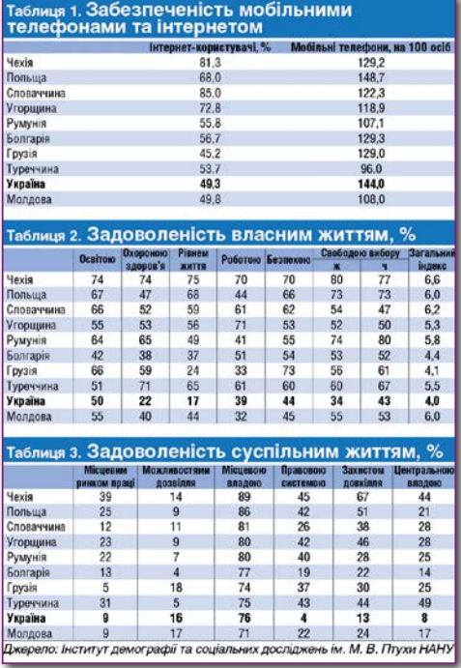

Додаток Г
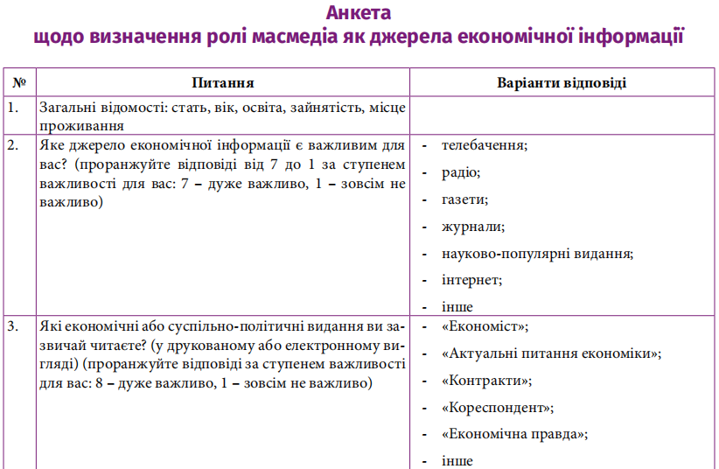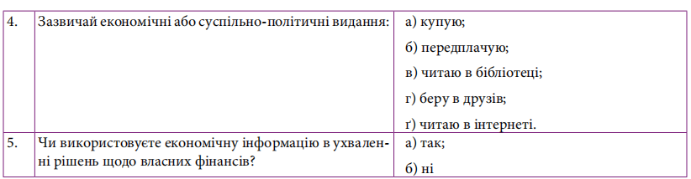

Додток Д
Медіа про Олешківські піски
